Moduldokumentation

Modul Embedded System Software Design (ebssd)

Simon Wächter

2019

Inhalt

1 Einleitung 5

1.1 Einleitung 5

1.2 Lernziele 5

1.3 Prüfungen 5

2 Woche 1 6

2.1 Präsentation 1: Organisatorisches 6

2.1.1 Lernziel/Lerninhalt 6

2.1.2 Voraussetzungen/Prüfung 6

2.1.3 Organisation Theorie-/Praxisteil 7

2.1.4 Übersicht Versuchsinhalte 7

2.1.5 Themenkreise Theorie/Frontalunterricht 8

2.1.6 Literaturreferenz 8

2.2 Präsentation 2: Betriebssystemvarianten, Lizenzen und Echtzeit 9

2.2.1 Systemwahl für Embedded Systeme 9

2.2.2 Realtime ≠ sofort! 9

2.2.3 Hard- vs. Soft-Realtime 10

2.2.4 Kurzübersicht Betriebssystem-Varianten 10

2.2.5 Betriebssystemlos System (also ohne Betriebssystem) 11

2.2.6 Typische Ereignisbehandlung in Betriebssystemlosen System 11

2.2.7 Real Time Operating System (RTOS) Echtzeit Multitasking Betriebssystem 12

2.2.8 Normales “General Purpose” Betriebssystem (Windows, Linux, OS-X, ...) 12

2.2.9 „Abgespecktes“ General Purpose Betriebssystem 13

2.2.10 Gereral Purpose Betriebssystem mit Realtime-Patches 13

2.2.11 Co-Kernel Approach 14

2.2.12 CPU für RT-Tasks exclusiv reservieren 14

2.2.13 Cooperative (Non-Preemtive) Multitasking 15

2.2.14 Preemtive Multitasking 15

2.2.15 Multitasking - Timeslicing 16

2.2.16 Linux preemption model (bei Tasks mit RT-Prio unter einem RT-Scheduler) 16

2.2.17 Eigene Realtime Tests... 17

2.2.18 Echtzeit-Anforderungen der Anwendung 17

2.2.19 Betriebssystem Fallbeispiele 18

2.2.20 Open Source – grundlegende Idee... 18

2.2.21 Open Source Lizenzen - mit/ohne "Copyleft 19

2.2.22 Resumée GPL und LGPL 19

2.2.23 Wo liegt die Bagatellgrenze? (insbes. bei Lizenzen mit Copyleft) 20

2.3 Präsentation 3: Zielsystem Hardware 20

2.3.1 Verwendetes Target Boards 20

2.3.2 EMV-Gerechte Handhabung (In nicht-EMV-gerechter Umgebung) 21

2.3.3 Wandboard 21

2.3.4 Blockschaltbild Wandboard 22

2.3.5 Freescale/NXP IMX.6 SoC Family 22

2.3.6 Industrietaugliche Boards? 23

3 Woche 2 24

3.1 Präsentation 4: Linux Bootvorgang und Root Filesystem 24

3.1.1 Linux-Alternativen für Embedded Boards 24

3.1.2 Prinzipielle Boot-Phasen beim Booten eines Linux Systems 24

3.1.3 Bootvorgang bei PC-Systemen (Kernel nur lose an spezifische HW angepasst)... 25

3.1.4 ... vs. Bootvorgang Embedded Linux 25

3.1.5 Ultra-schnell Linux booten (< 1s) 26

3.1.6 Embedded System mit kleinem Datenträger (FLASH mit wenigen MB) 26

3.1.7 Unsere Wandboard Systemkonfiguration (RFS basierend auf Buildroot) 27

3.1.8 Busybox "Toolbox" 27

3.1.9 Buildroot vs Yocto 28

3.1.10 Buildroot Funktion 28

3.1.11 Tipps zur Bedienung auf Hostsystem 29

4 Woche 3 30

4.1 Präsentation 5: Crosscompilation und Revision Control System 30

4.1.1 Was beinhaltet die GCC Toolchain (GNU Compiler Collection) 30

4.1.2 Native- vs. Cross-Compiler 30

4.1.3 Linux Mainline Kernel Development 31

4.1.4 Weitergabe von Quellcode ab Tarball oder Git ? 31

4.1.5 Kurzübersicht Projekt-Versionsverwaltung (Revision Control Systems) 32

4.1.6 Die wichtigsten Git-Befehle 32

4.1.7 Neues Git Repo erstellen (Für initial eigene Projekte) 33

4.1.8 Die wichtigsten Git-Befehle 33

4.1.9 Lokale Änderungen und "Commits" 34

4.1.10 Aktualisierungen des Remote Branches übernehmen oder hochladen 34

5 Woche 4 35

5.1 Präsentation 6: Device-, Library und System-Interface 35

5.1.1 Linux Kernel Architecture (stark vereinfacht!) 35

5.1.2 Linux Kernel Map etwas detaillierter... 35

5.1.3 "Device Interface" und Devicenodes 36

5.1.4 Device Node Varianten 36

5.1.5 Filesystem Layers 37

5.1.6 Filesystem Layers (Detaillierter) 37

5.1.7 procfs 38

5.1.8 Beispiel einer möglichen VFS Laufzeitkonfiguration 38

5.1.9 Library Functions vs. System Calls 39

5.1.10 "Unbuffered" Zugriff z.B. auf einen Device Driver 39

5.1.11 Unbuffered File System Calls 40

5.1.12 Buffered C File Streams (zusätzliche Pufferung im Userspace) 40

5.1.13 (Userspace-) Buffered C File Streams (der libc) 41

5.1.14 Libraries 41

5.1.15 Dyn. Linken von "Shared Libraries" 42

5.1.16 Library- und System Calls tracen 42

5.1.17 Standard C Library uClibc vs. "GNU libc" (glibc) 43

5.1.18 Resumée File-Systemcalls 43

6 Woche 5 44

6.1 Präsentation 7: Flash Systems 44

6.1.1 Inhalt 44

6.1.2 Vorteile/Nachteile von Flash-EEPROMs 44

6.1.3 Technologien (EEPROM / NOR- / NAND-Flash) 45

6.1.4 Aufbau NAND-Flash-Zelle 45

6.1.5 NAND-Flashes: SLC vs. MLC vs. TLC 46

6.1.6 Sector / Page / Erase-Block / Allocation Unit (Beispiel: Samsung 512MB “OneNAND” Flash Chip) 46

6.1.7 Flash Translation Layer (FTL) 47

6.1.8 Problempunkte bei FTL-Devices 47

6.1.9 Trim 48

6.1.10 Weitere Problempunkte bei SD-Karten 48

6.1.11 Journalling vs. Log Structured Filesystem 49

6.1.12 Wie Abnutzung minimieren? 49

6.1.13 Raw-Flash statt FTL-Device (billiger aber aufwändiger) 50

6.1.14 Kriterien zur Wahl eines R/W-Flash Filesystems 50

6.1.15 Raw-Flash taugliche Filesysteme 51

6.1.16 Wandboard/Buildroot mit F2FS 51

6.1.17 Write-Zugriff auf Flash minimieren 52

6.1.18 Mount-Option discard und 'fstrim' bei ext4 52

6.1.19 Beispiel: UBIFS-Rootfilesystem auf Raw-Flash auf IGEPv2-Board (im Vergleich zu JFFS2) 53

6.1.20 Beispiel: Performance-Vergleich verschiedener Flashs (von Samsung) 53

6.1.21 Beispiel SD-Karte 54

7 Woche 6 55

# Einleitung

## Einleitung

Dieses Dokument stellt die Moduldokumentation für das Modul ebssd dar. Allfällige Unterlagen sind im Modulordner zu finden.

## Lernziele

Das Modul beinhaltet folgende Lernziele:

* Die Studierenden kennen und verstehen die betriebssystemnahen Zusammenhänge eines POSIX-konformen Universalbetriebssystems und dessen Konfiguration resp. Systeminitialisierung. Sie kennen das Spektrum an Mechanismen wie auf Hardware direkt oder über gängige Bussysteme zugegriffen werden kann.
* Die Studierenden sind in der Lage, ein Embedded System inkl. Hardwareansteuerung, Web-Server und Internet-Funktionalität zu realisieren. Sie können das hierzu passende Embedded System Board evaluieren und so konfigurieren, dass es einen sicheren und zuverlässigen Dauerbetrieb gewährleistet.

## Prüfungen

Die Modulnote setzt sich zu 100% aus einer drei Multiple Choice Semesterprüfungen und einer Modulschlussprüfung zu je 50% zusammen.

# Woche 1

## Präsentation 1: Organisatorisches

### Lernziel/Lerninhalt

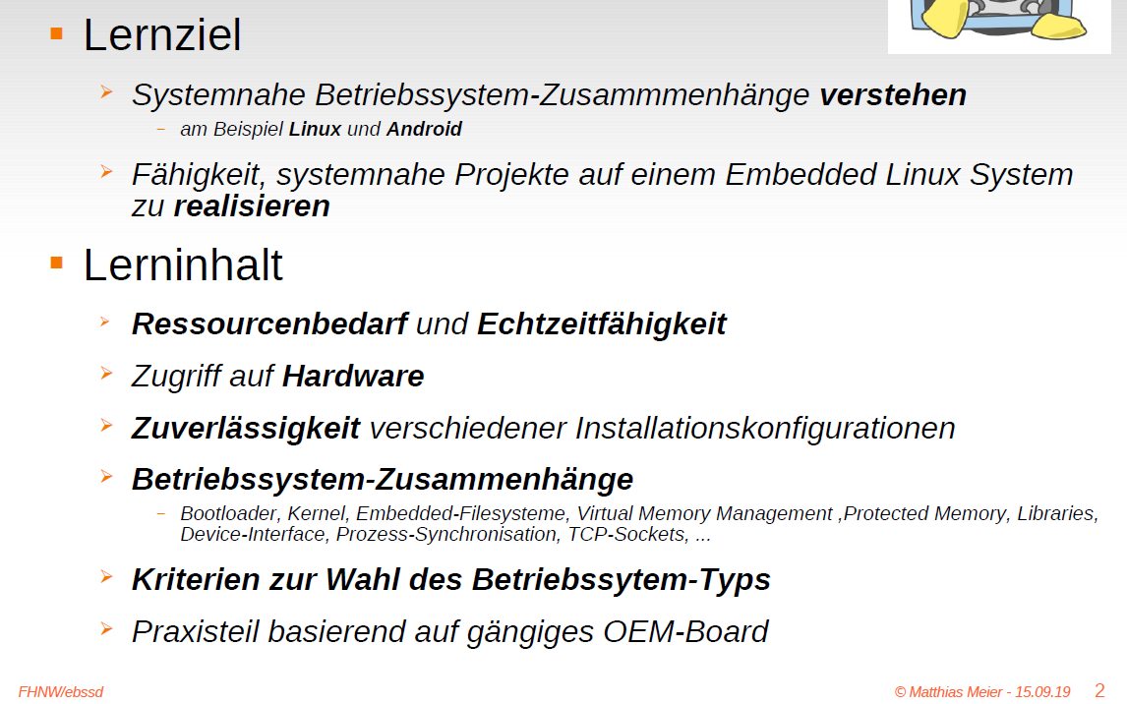

### Voraussetzungen/Prüfung

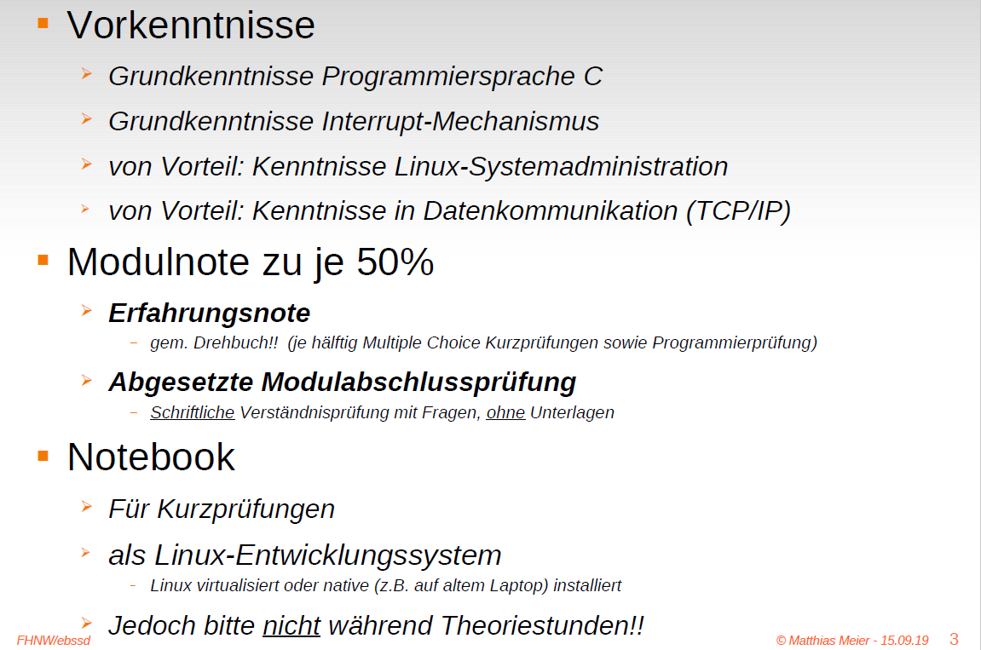

### Organisation Theorie-/Praxisteil

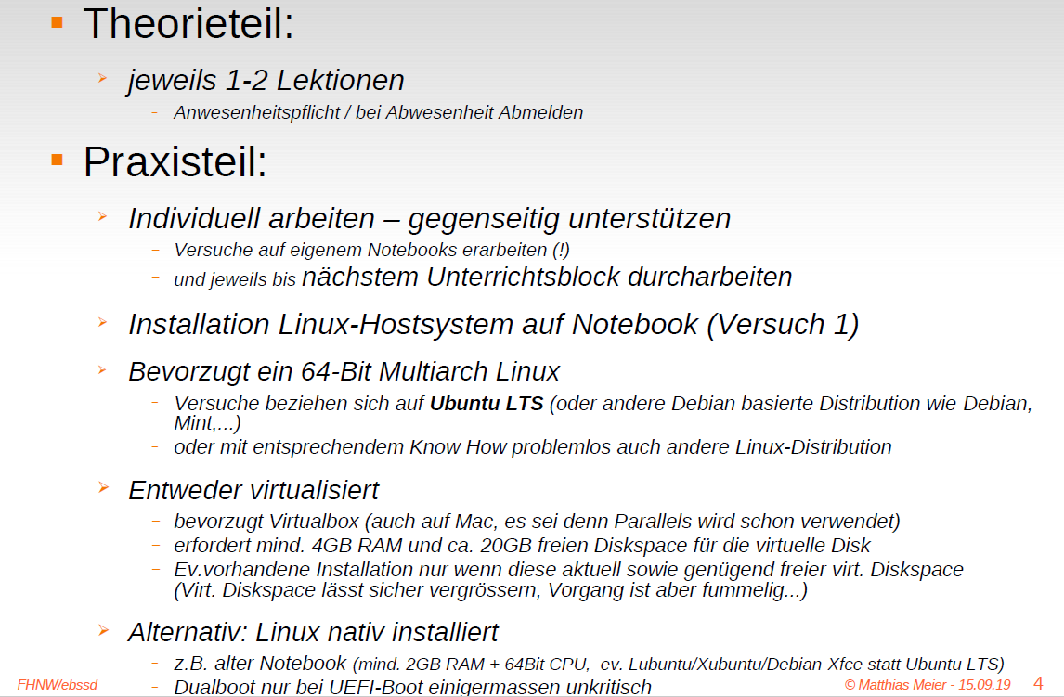

### Übersicht Versuchsinhalte

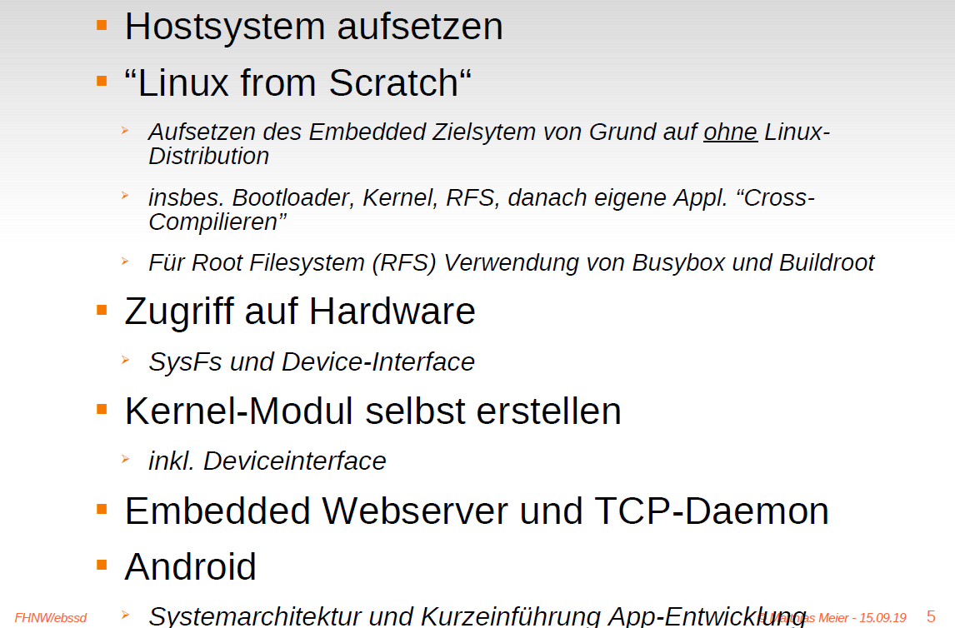

### Themenkreise Theorie/Frontalunterricht

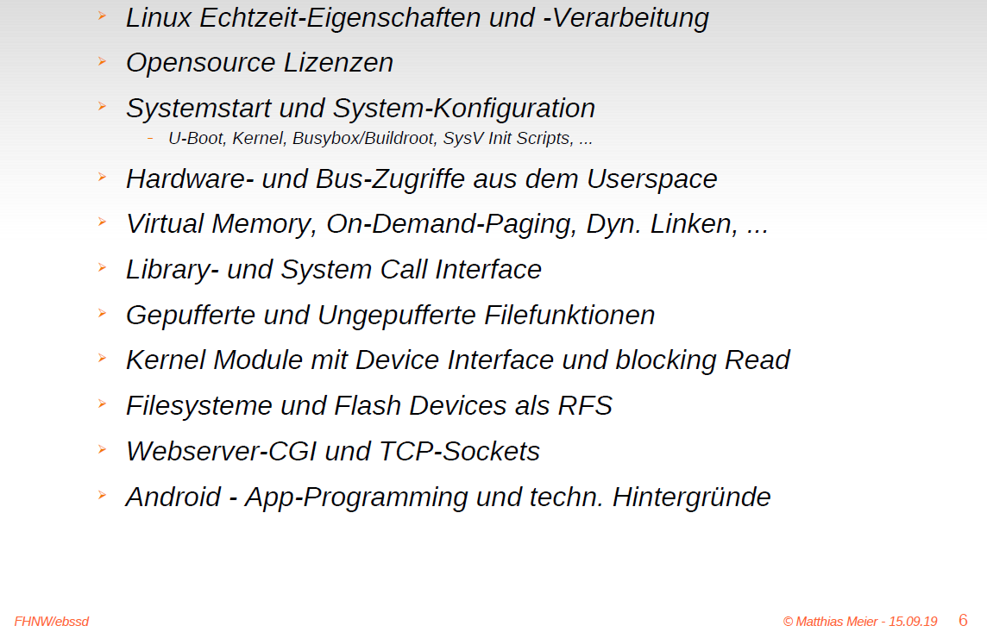

### Literaturreferenz

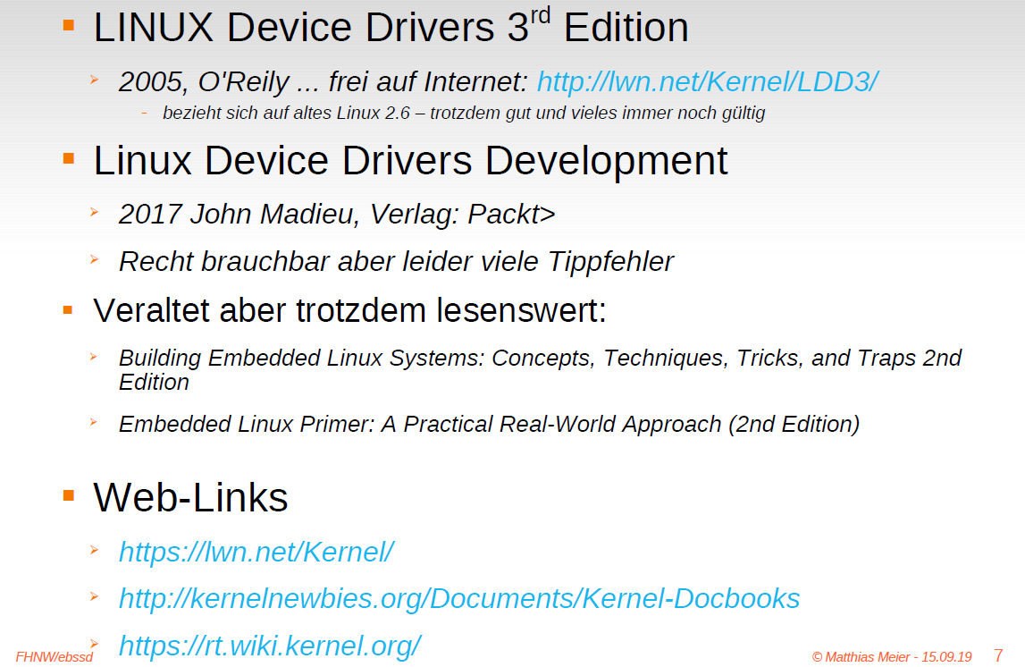

## Präsentation 2: Betriebssystemvarianten, Lizenzen und Echtzeit

### Systemwahl für Embedded Systeme

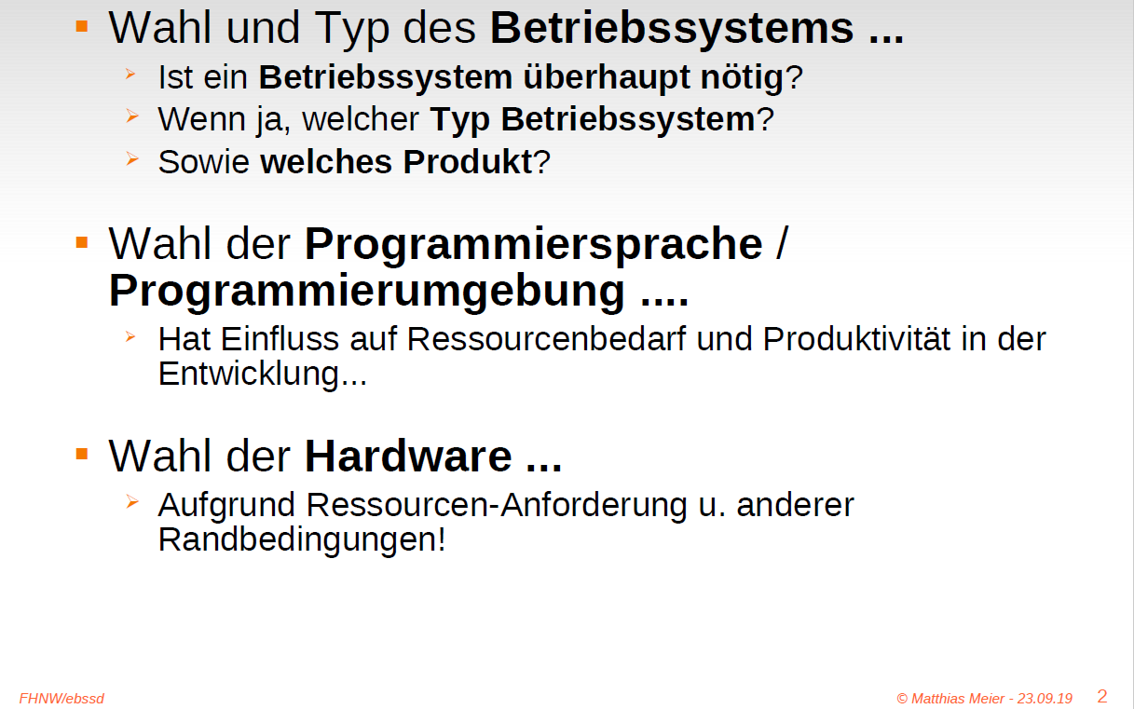

### Realtime ≠ sofort!

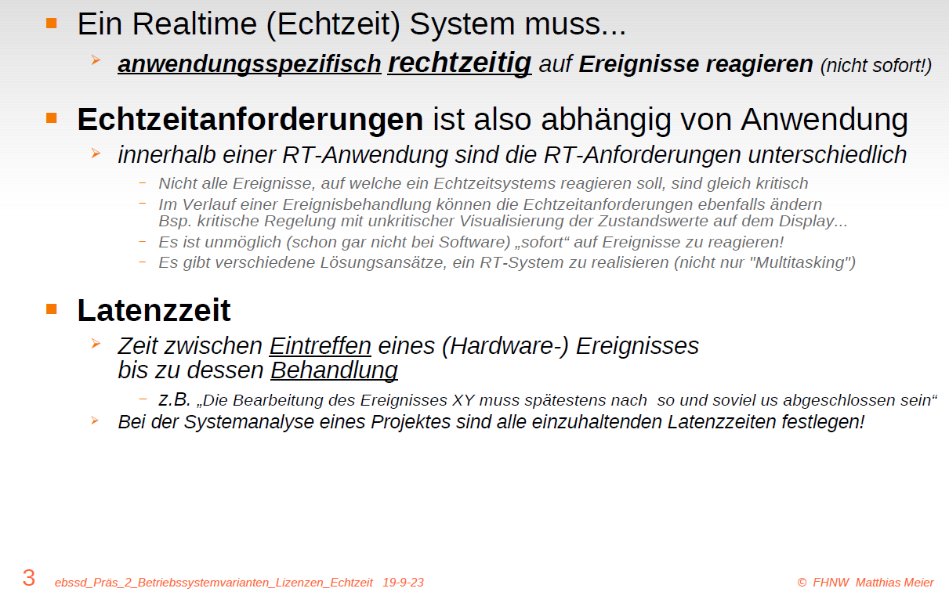

### Hard- vs. Soft-Realtime

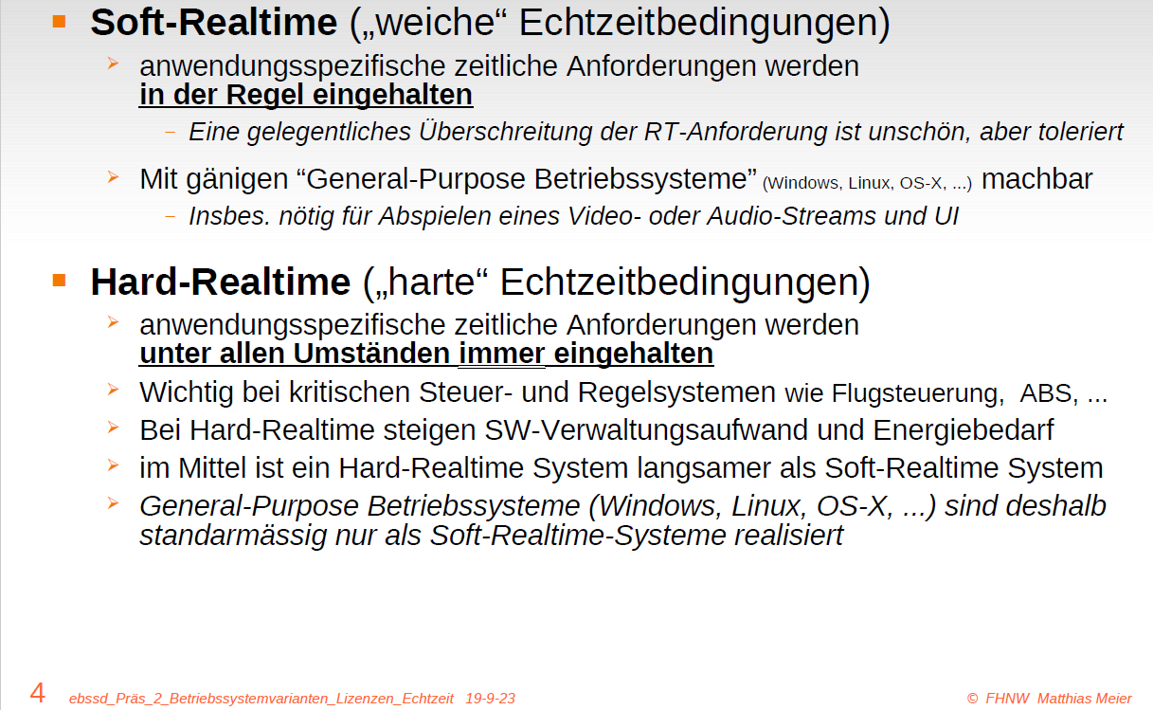

### Kurzübersicht Betriebssystem-Varianten

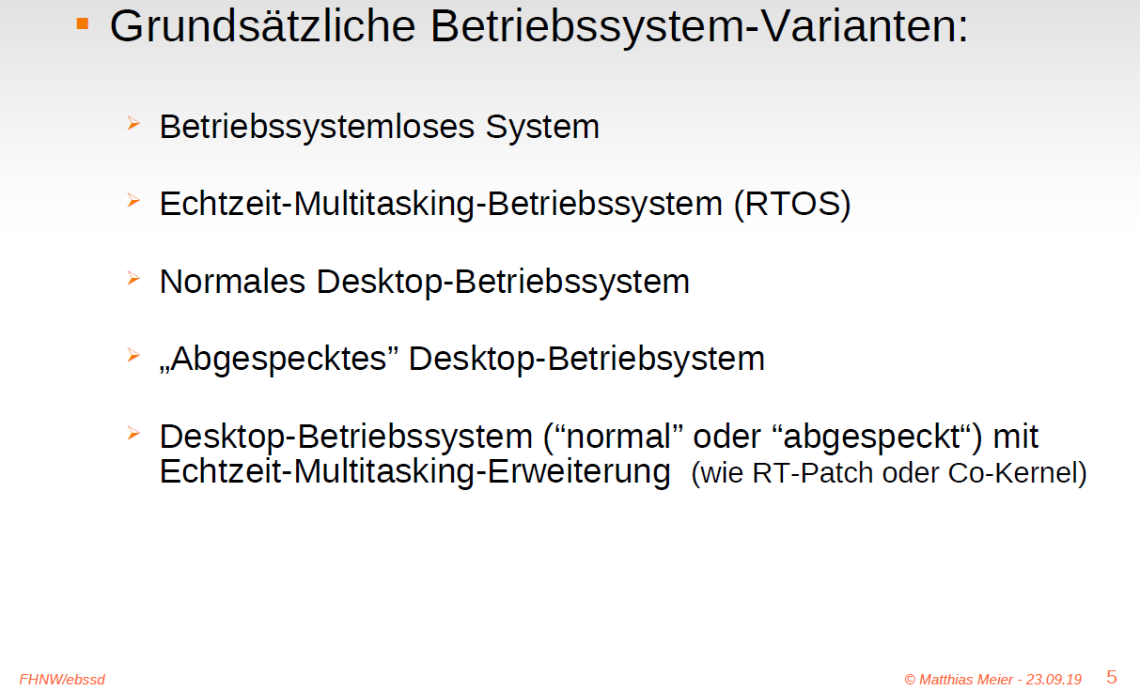

### Betriebssystemlos System (also ohne Betriebssystem)

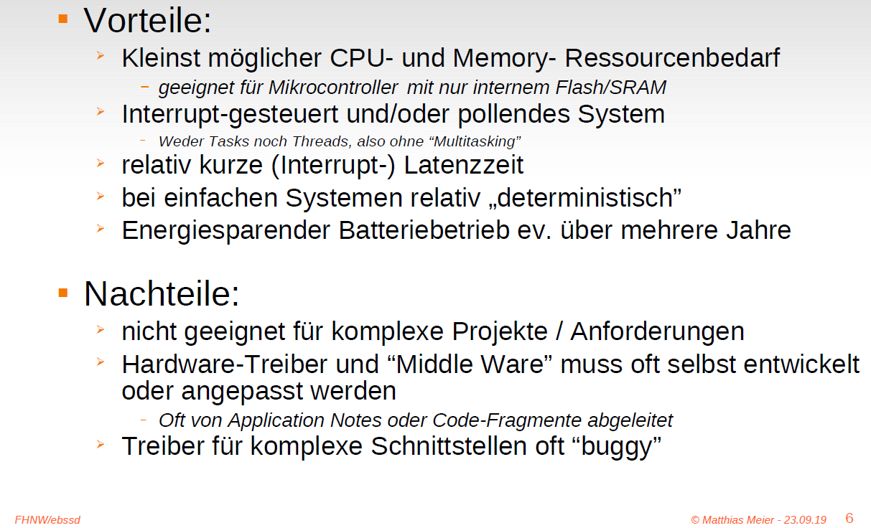

### Typische Ereignisbehandlung in Betriebssystemlosen System

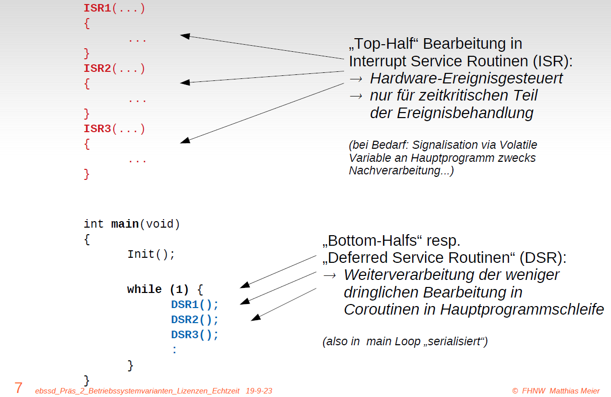

### Real Time Operating System (RTOS) Echtzeit Multitasking Betriebssystem

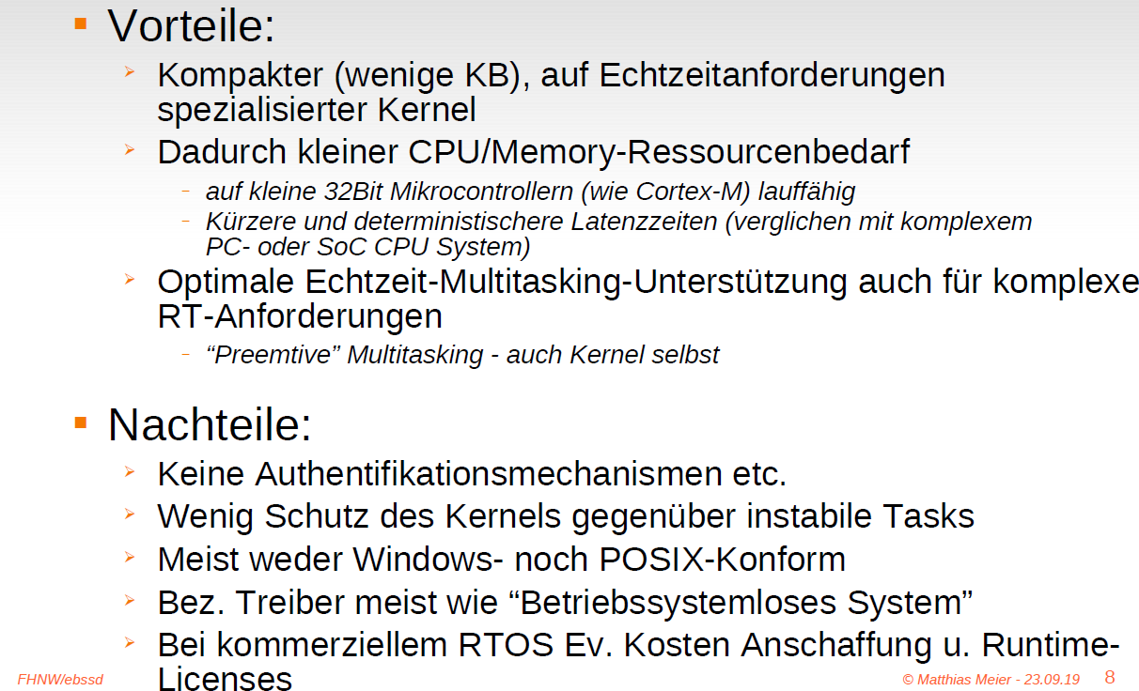

### Normales “General Purpose” Betriebssystem (Windows, Linux, OS-X, ...)

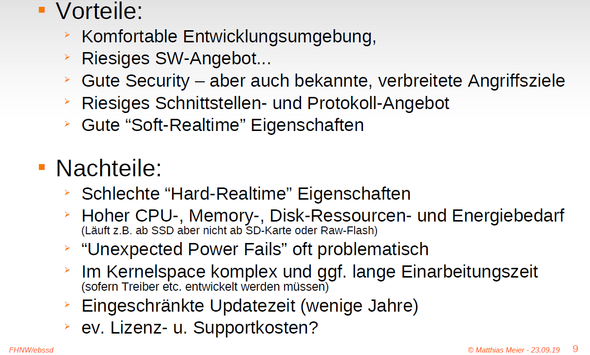

### „Abgespecktes“ General Purpose Betriebssystem

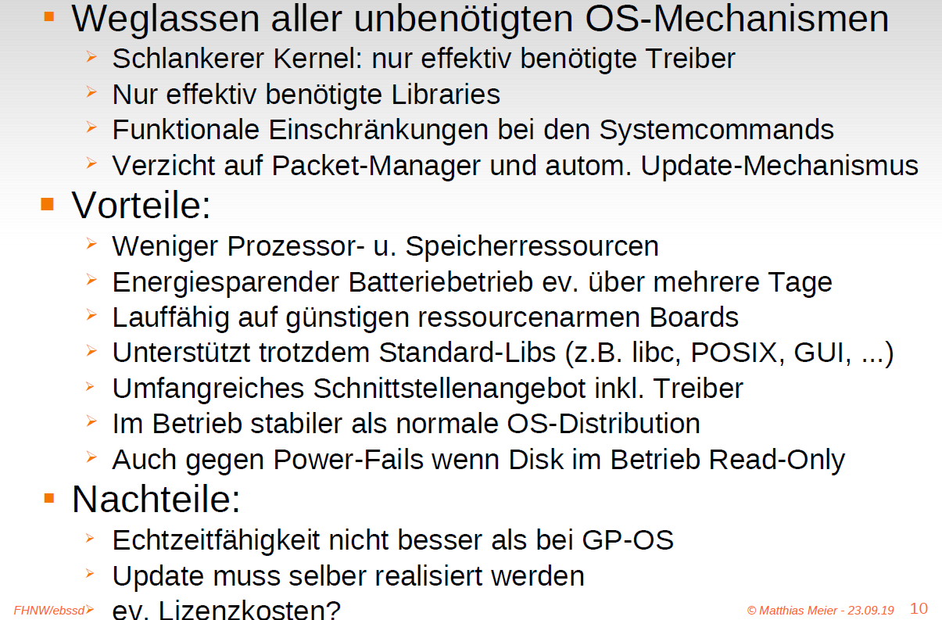

### Gereral Purpose Betriebssystem mit Realtime-Patches

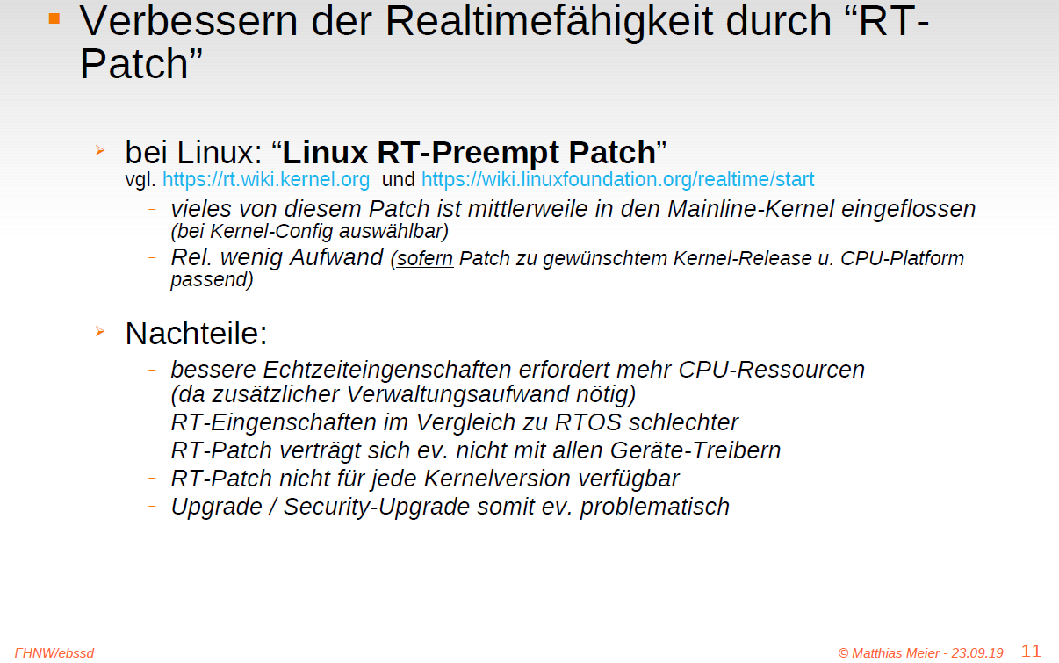

### Co-Kernel Approach

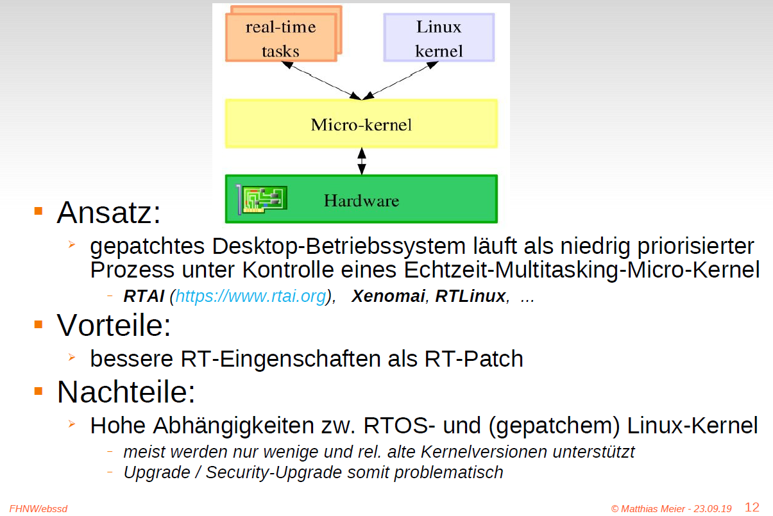

### CPU für RT-Tasks exclusiv reservieren

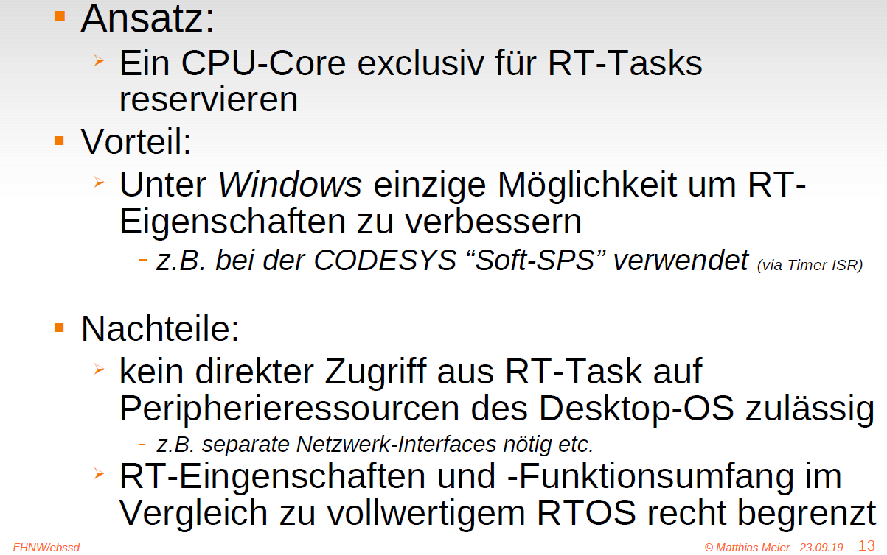

### Cooperative (Non-Preemtive) Multitasking

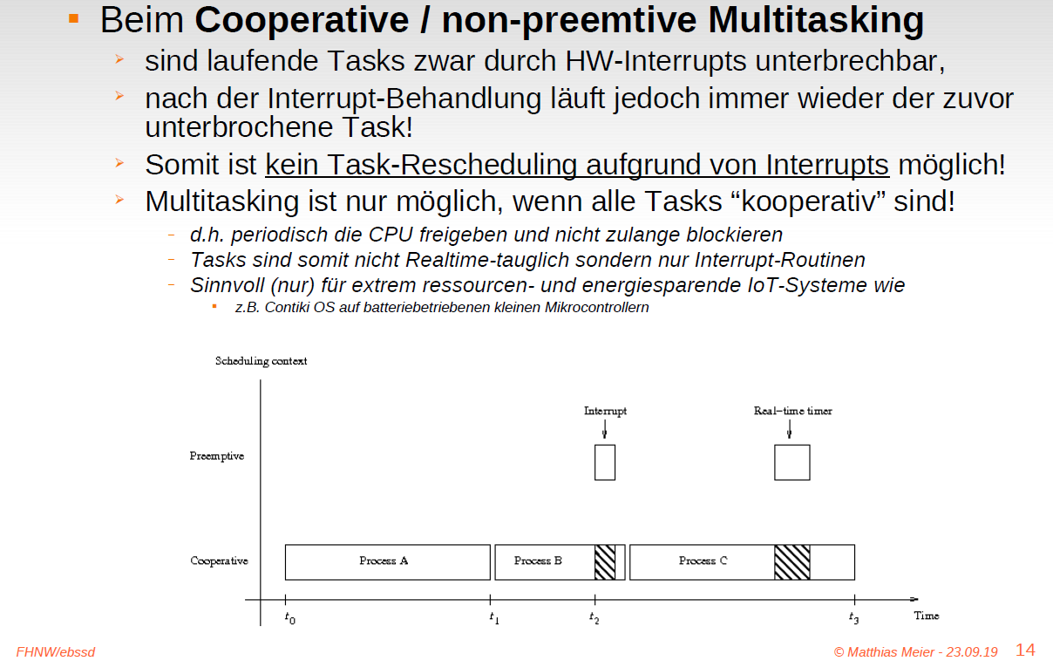

### Preemtive Multitasking

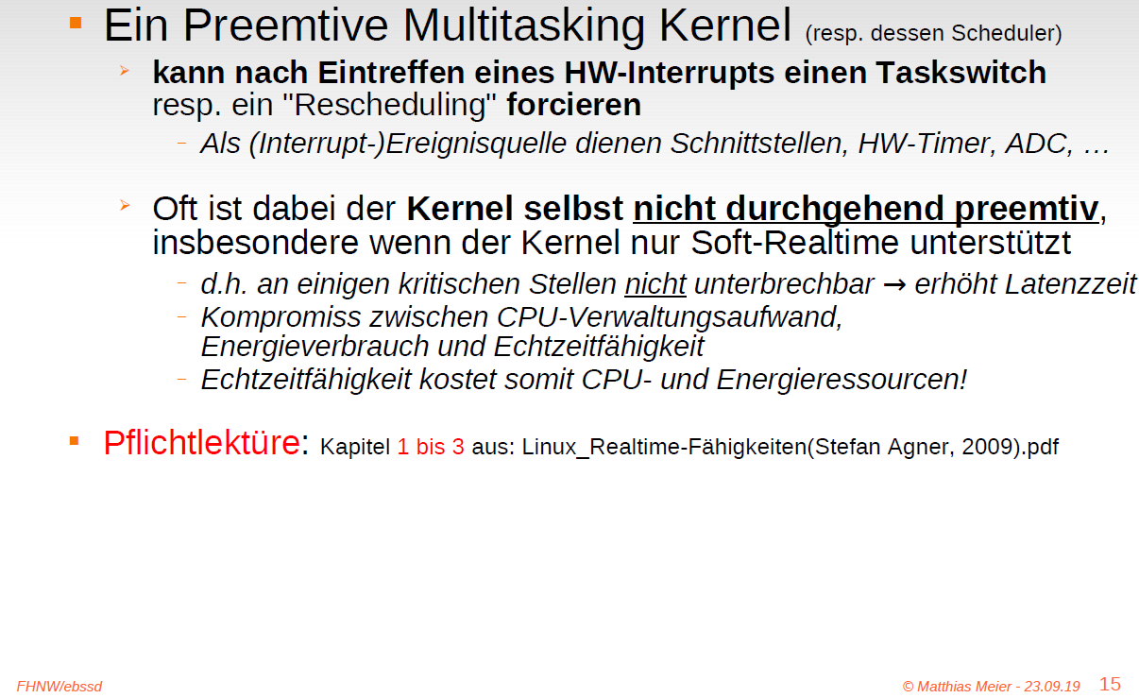

### Multitasking - Timeslicing

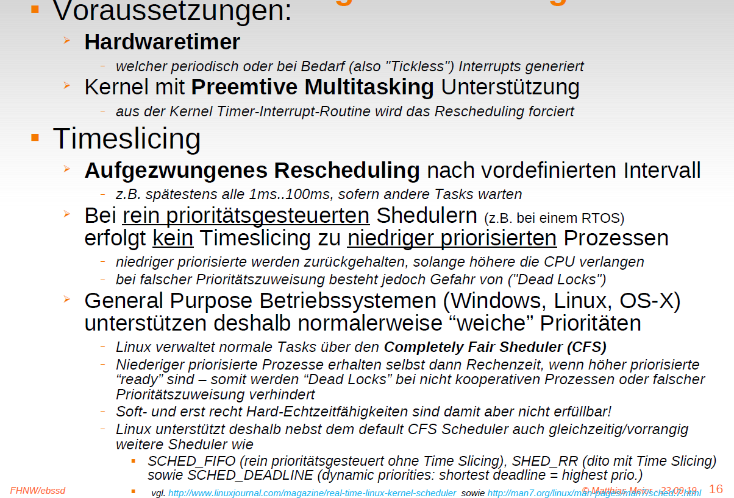

### Linux preemption model (bei Tasks mit RT-Prio unter einem RT-Scheduler)

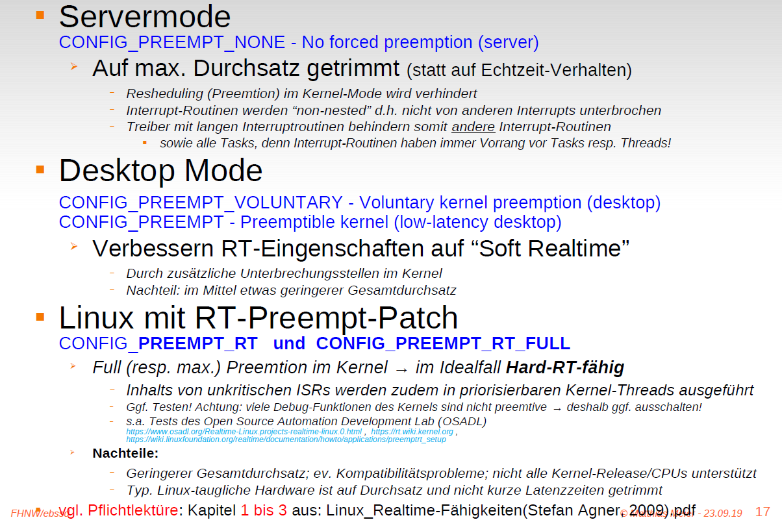

### Eigene Realtime Tests...

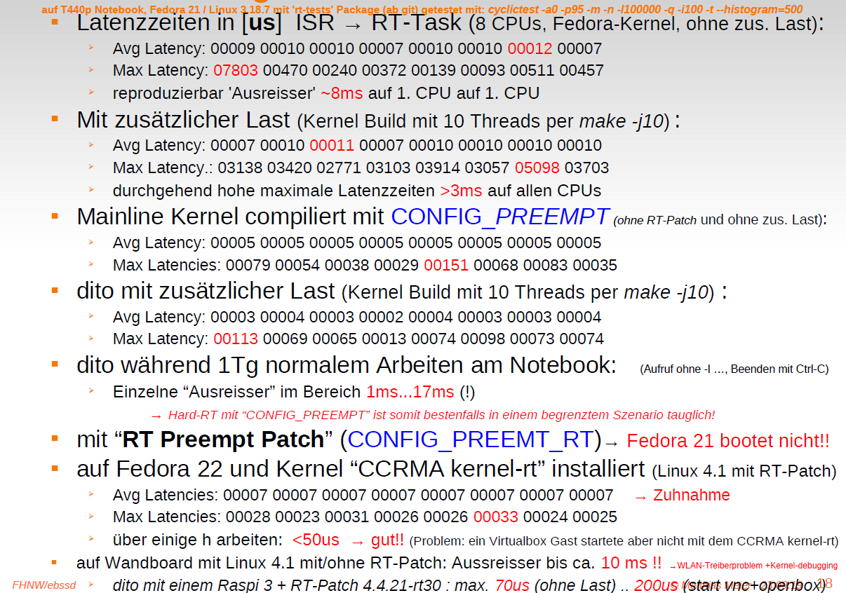

### Echtzeit-Anforderungen der Anwendung

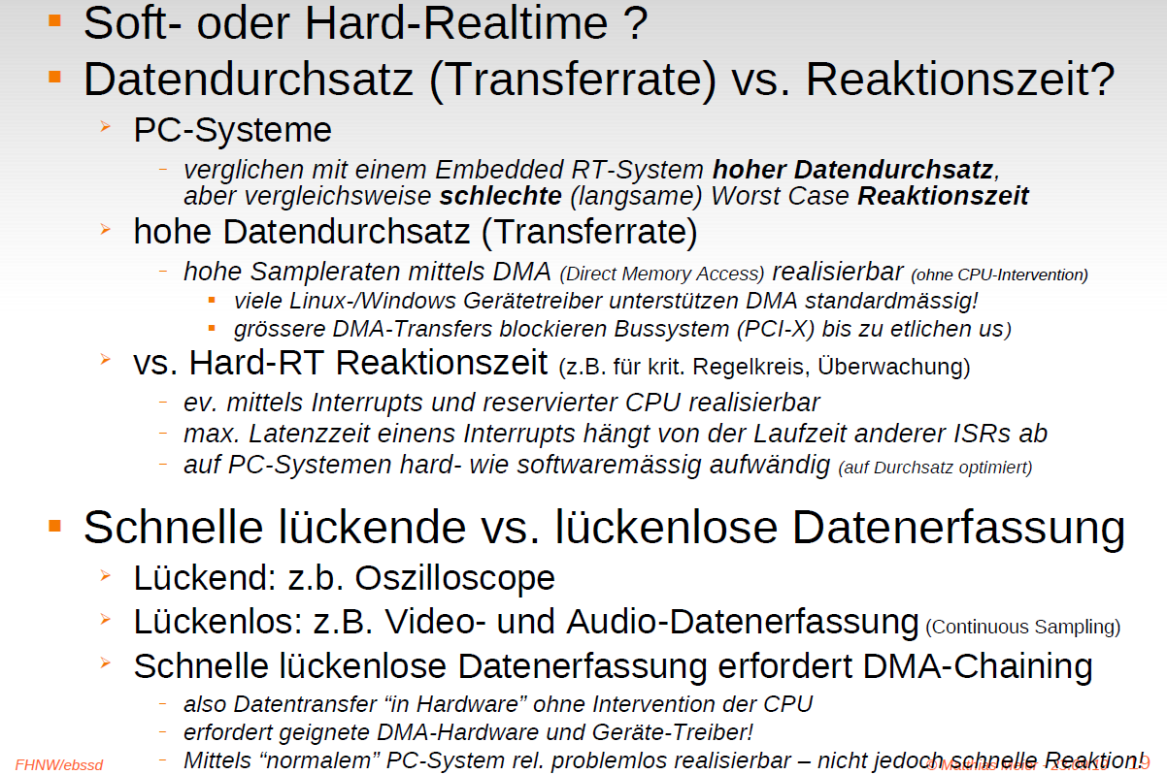

### Betriebssystem Fallbeispiele

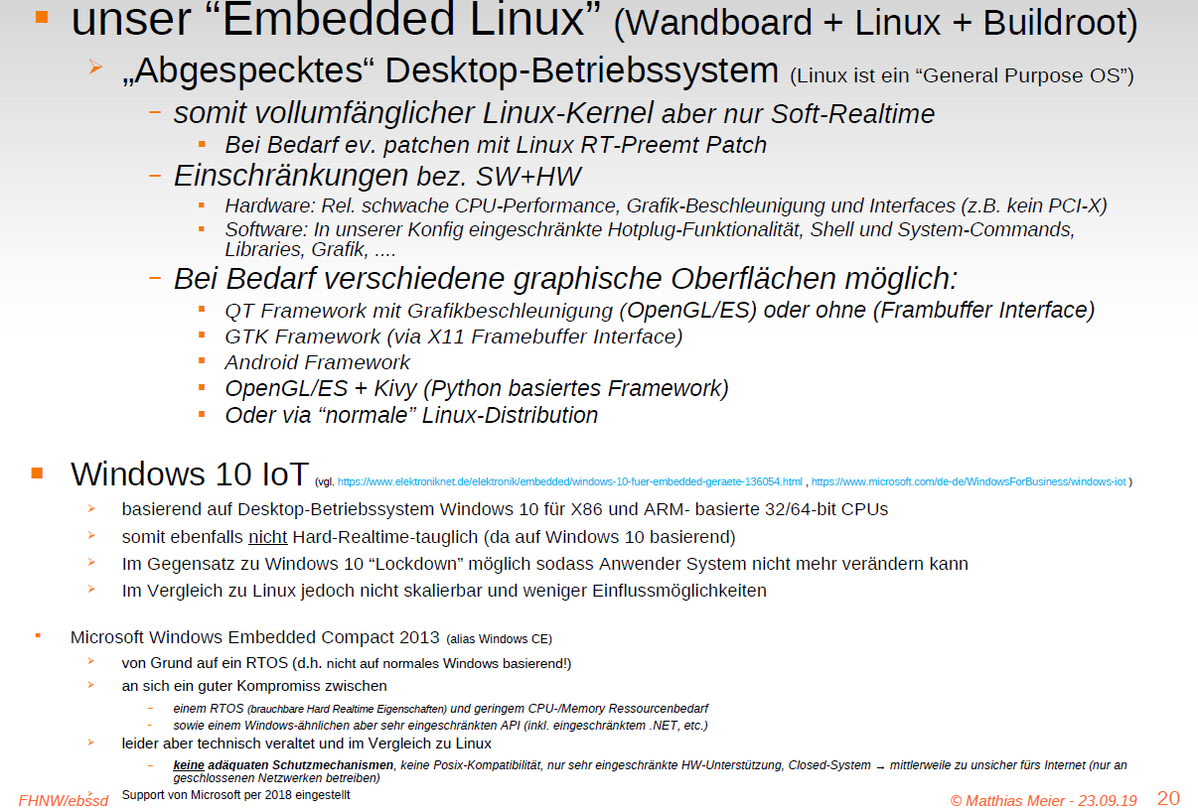

### Open Source – grundlegende Idee...

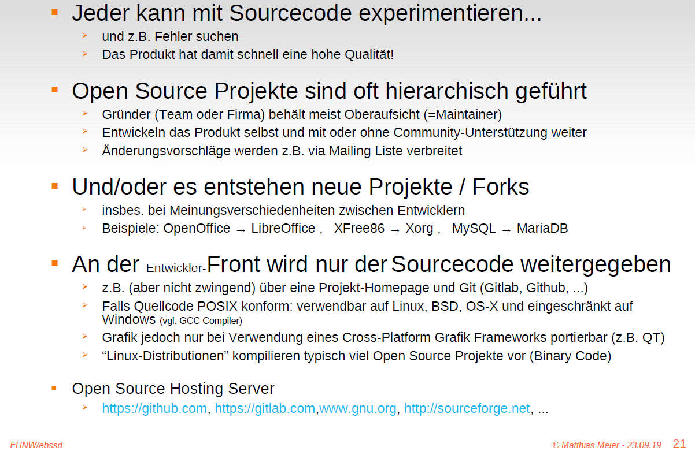

### Open Source Lizenzen - mit/ohne "Copyleft

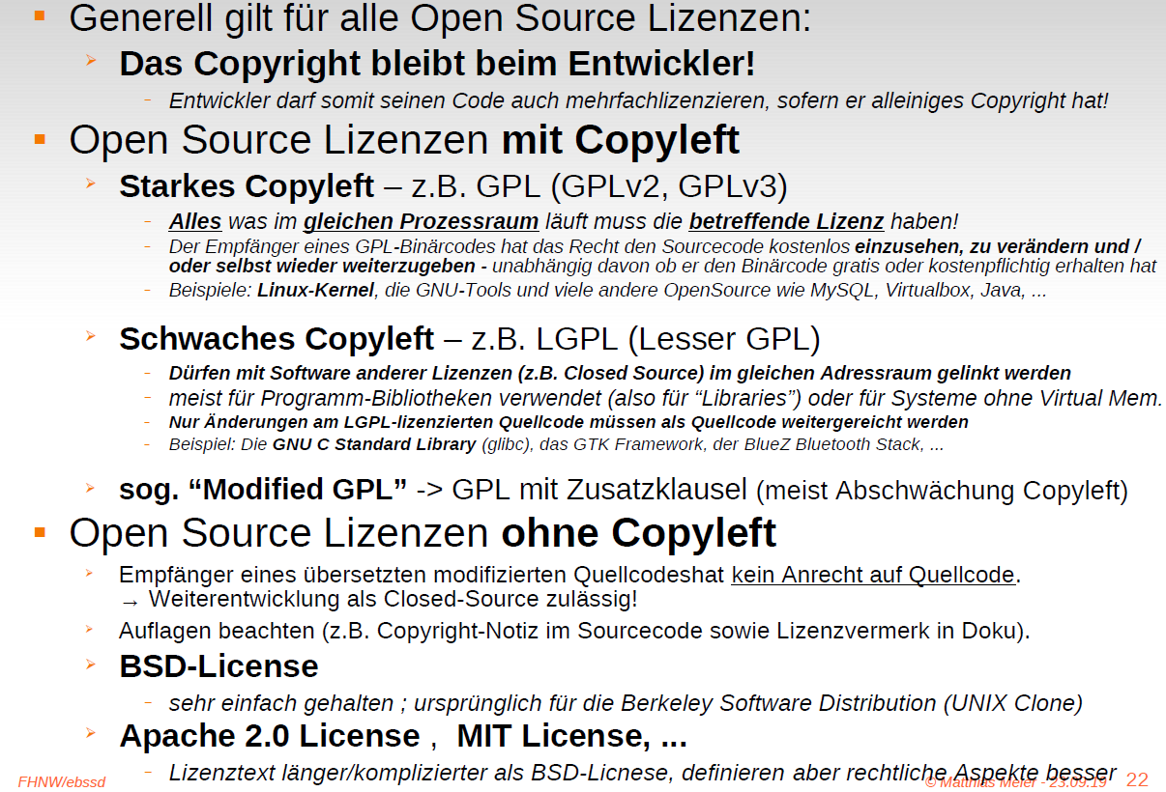

### Resumée GPL und LGPL

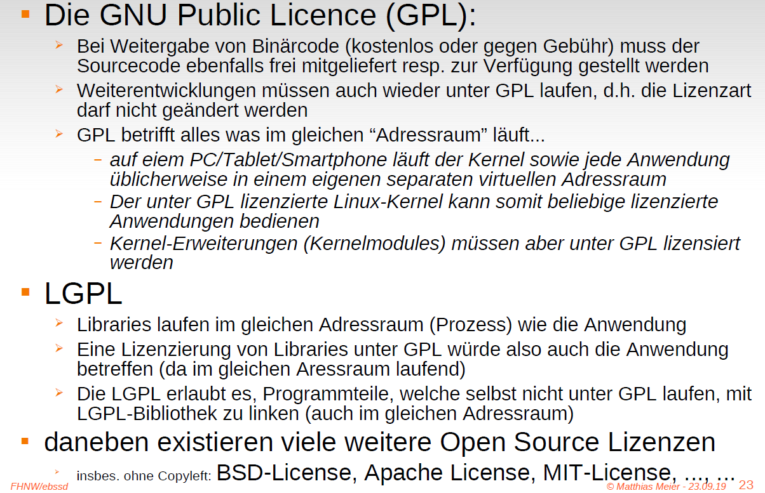

### Wo liegt die Bagatellgrenze? (insbes. bei Lizenzen mit Copyleft)

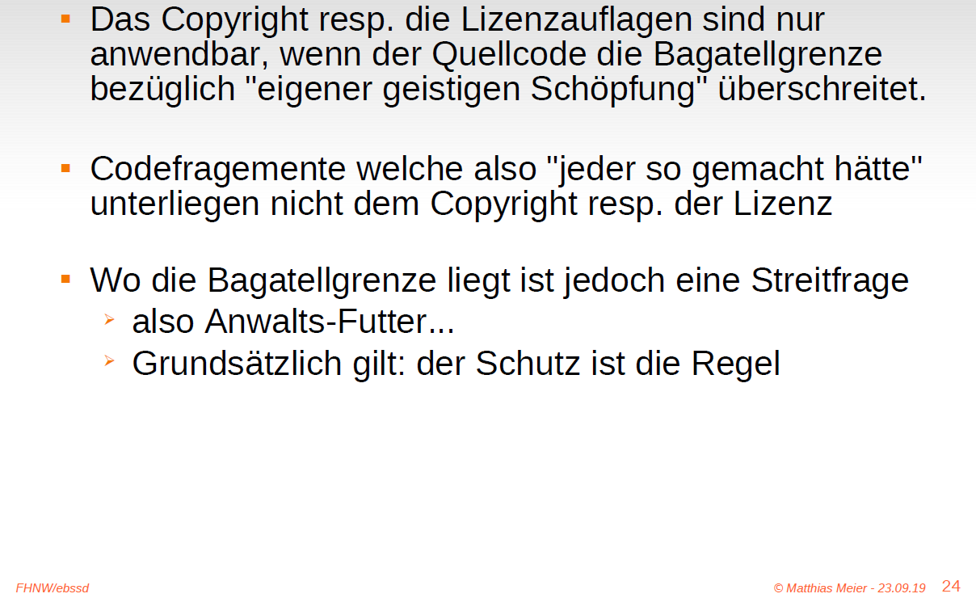

## Präsentation 3: Zielsystem Hardware

### Verwendetes Target Boards

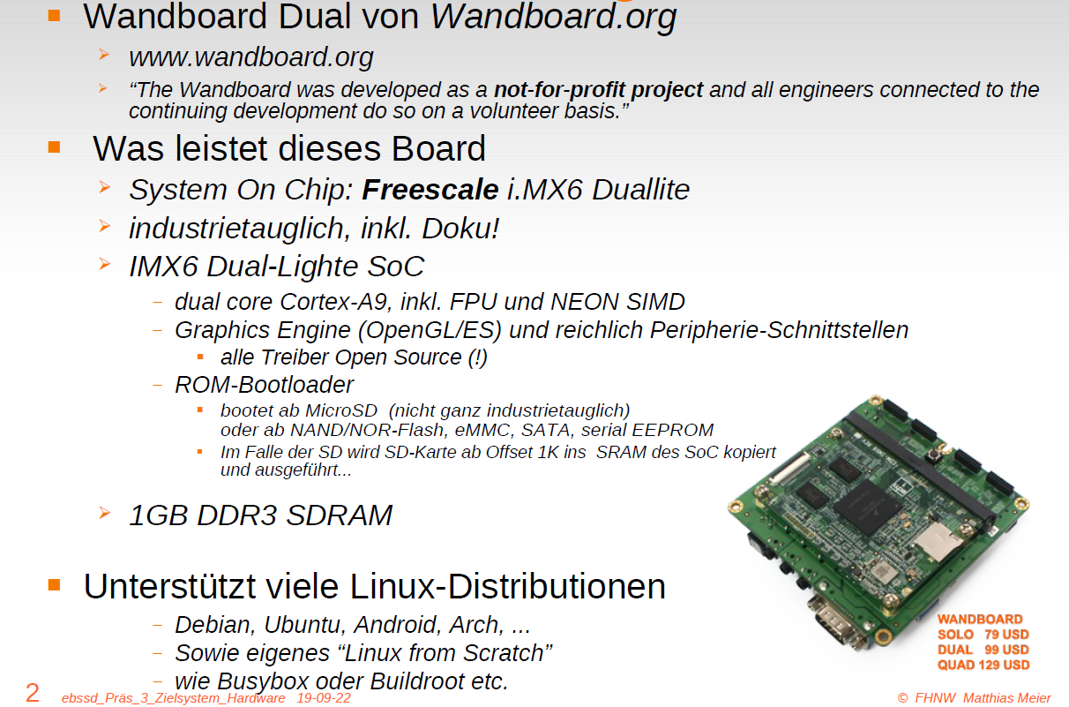

### EMV-Gerechte Handhabung (In nicht-EMV-gerechter Umgebung)

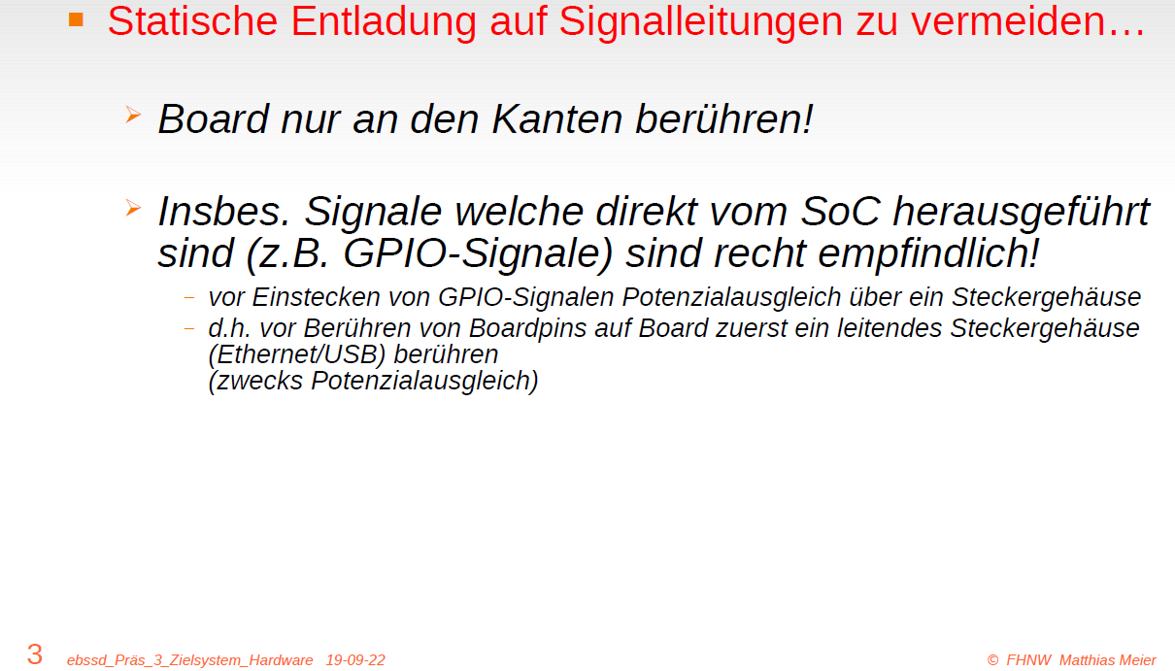

### Wandboard

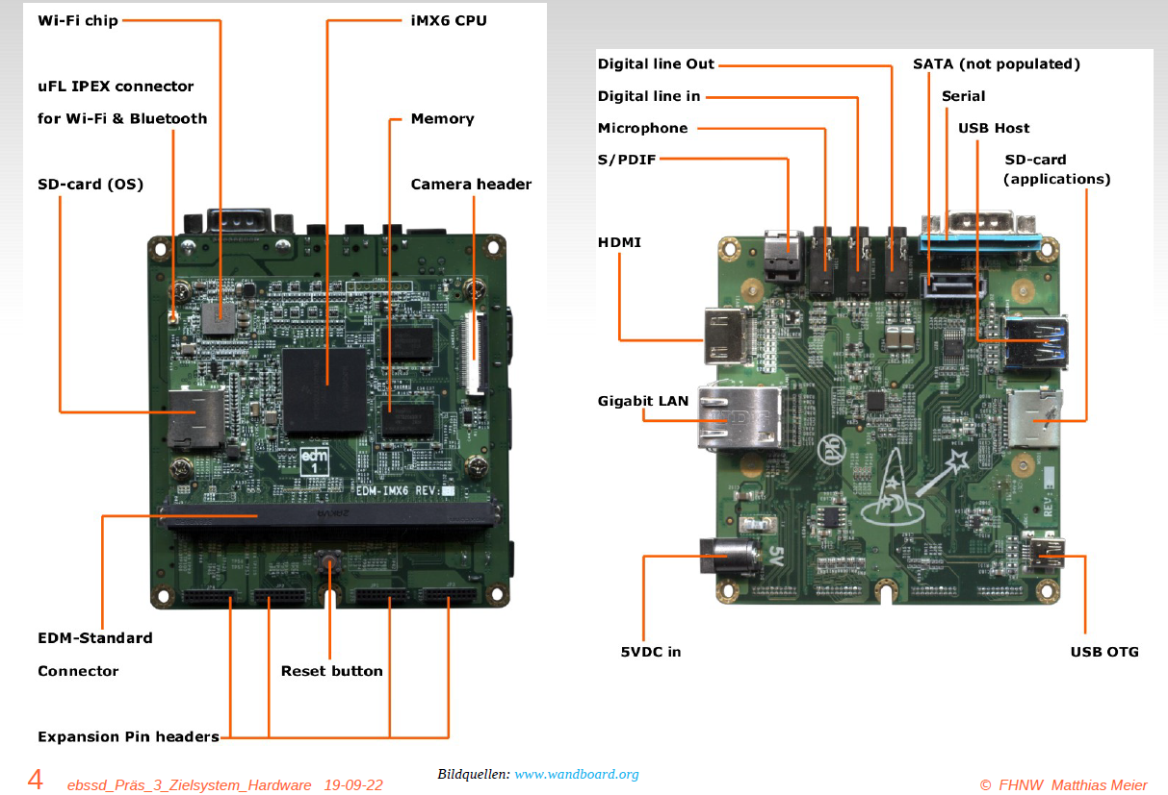

### Blockschaltbild Wandboard

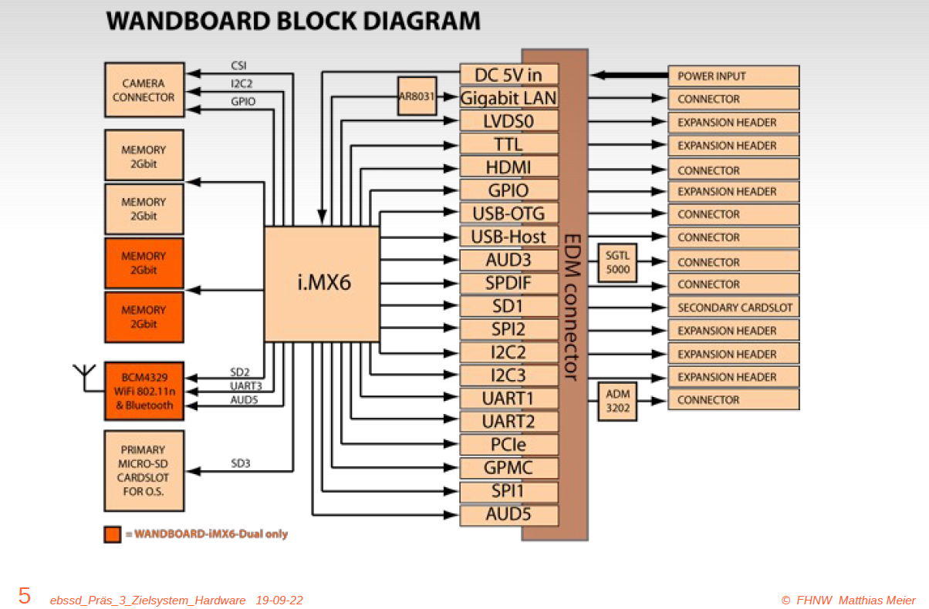

### Freescale/NXP IMX.6 SoC Family

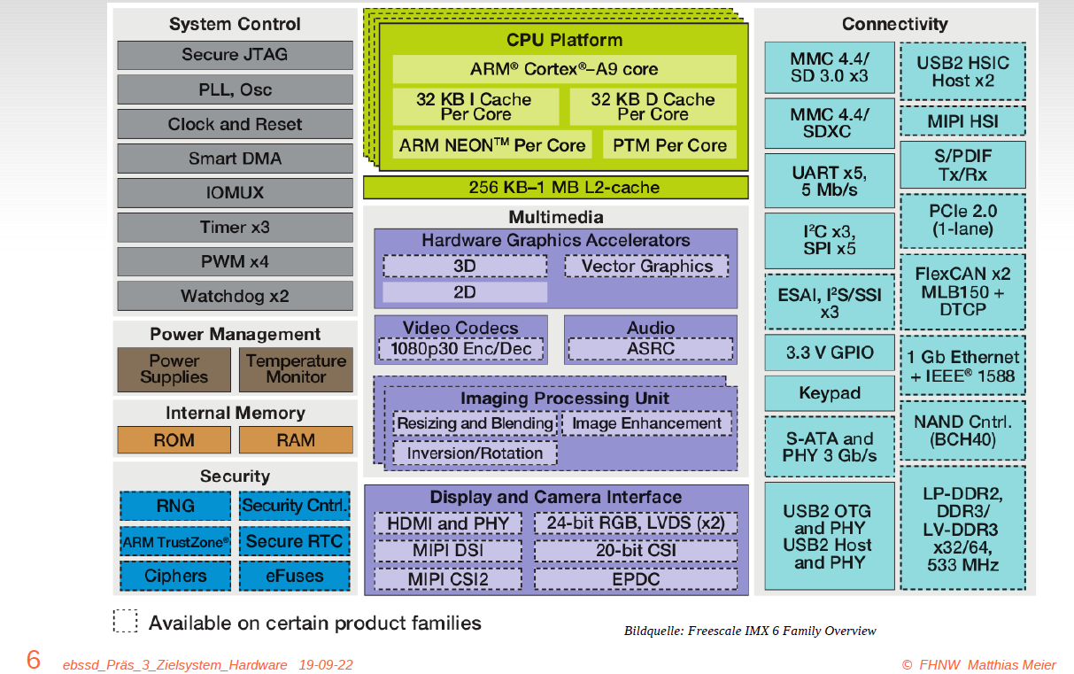

### Industrietaugliche Boards?

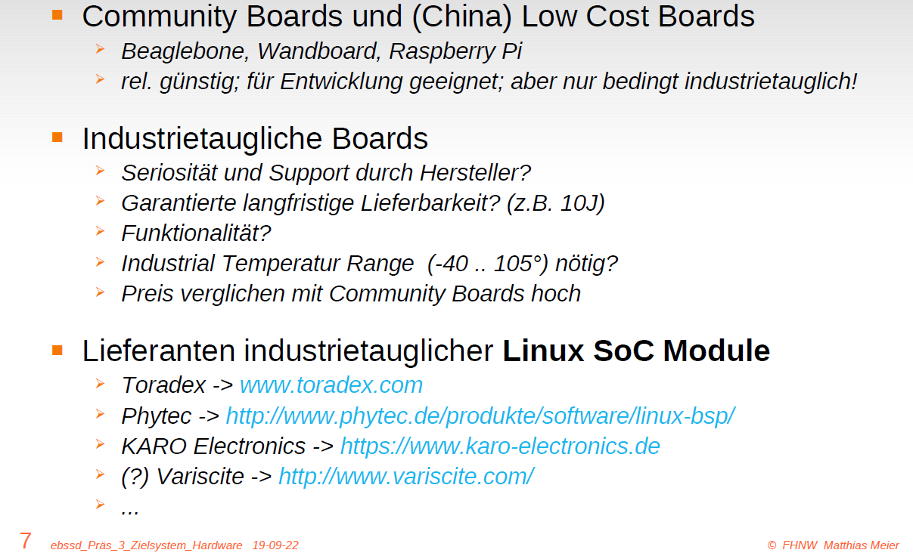

# Woche 2

## Präsentation 4: Linux Bootvorgang und Root Filesystem

### Linux-Alternativen für Embedded Boards

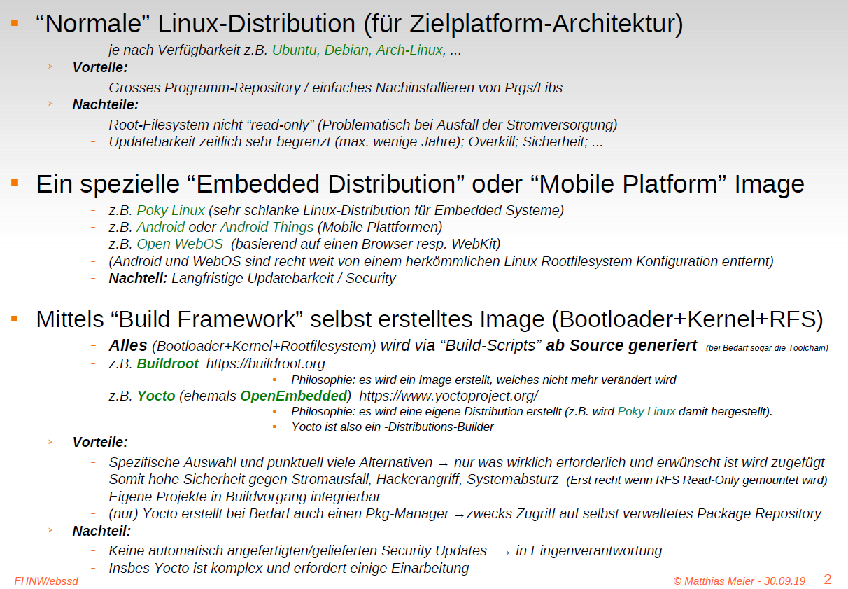

### Prinzipielle Boot-Phasen beim Booten eines Linux Systems

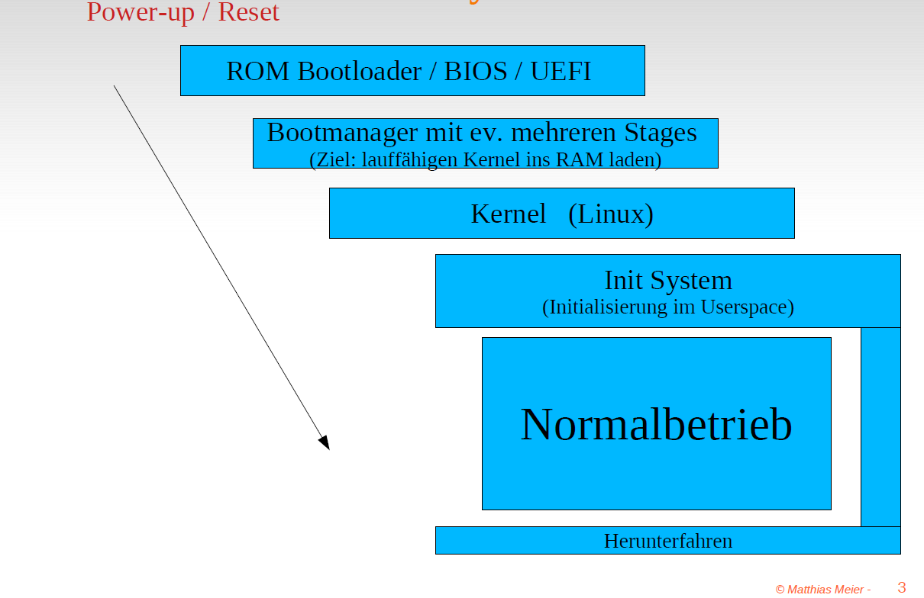

### Bootvorgang bei PC-Systemen (Kernel nur lose an spezifische HW angepasst)...

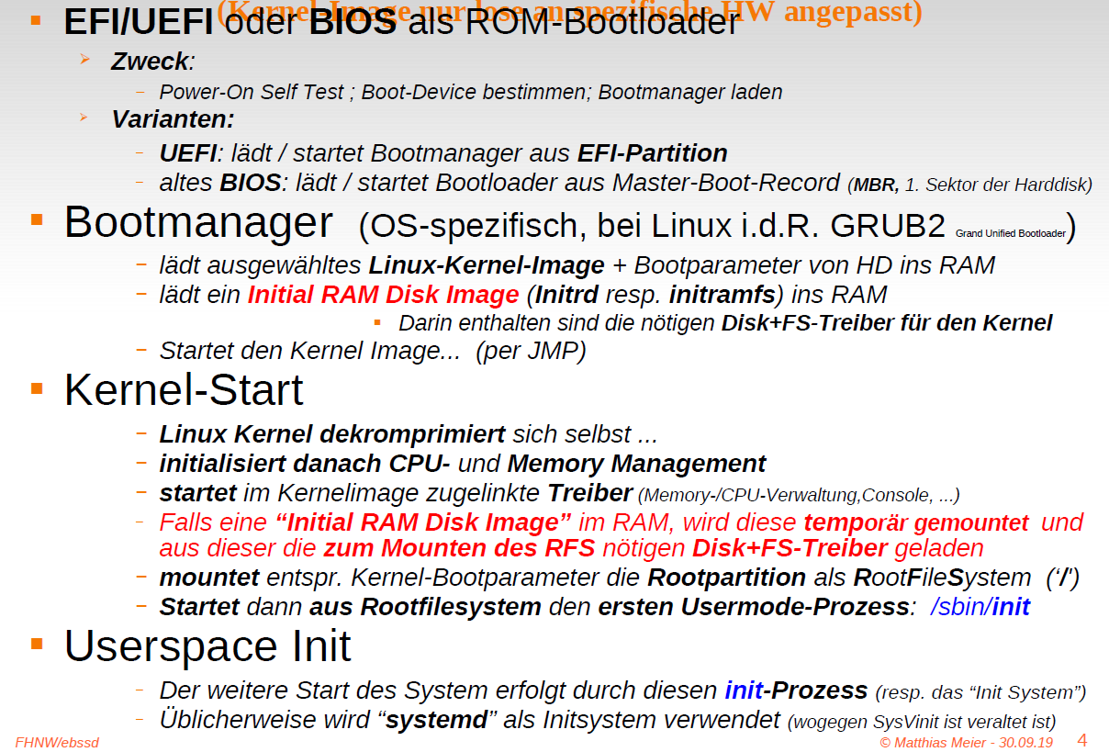

### ... vs. Bootvorgang Embedded Linux

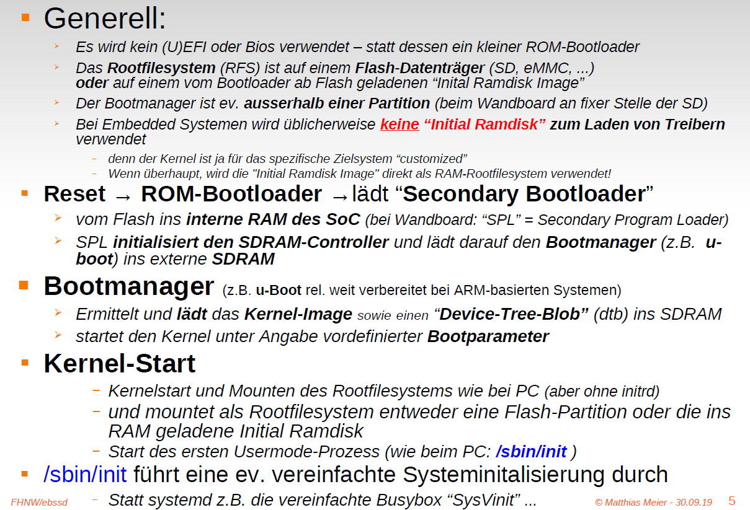

### Ultra-schnell Linux booten (< 1s)

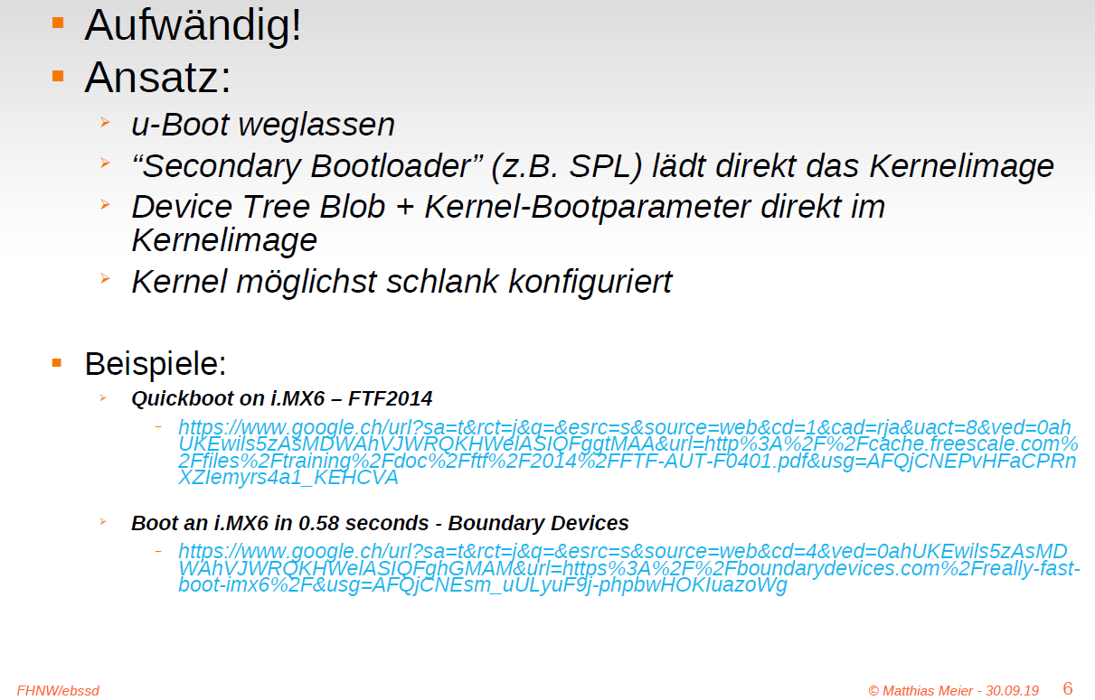

### Embedded System mit kleinem Datenträger (FLASH mit wenigen MB)

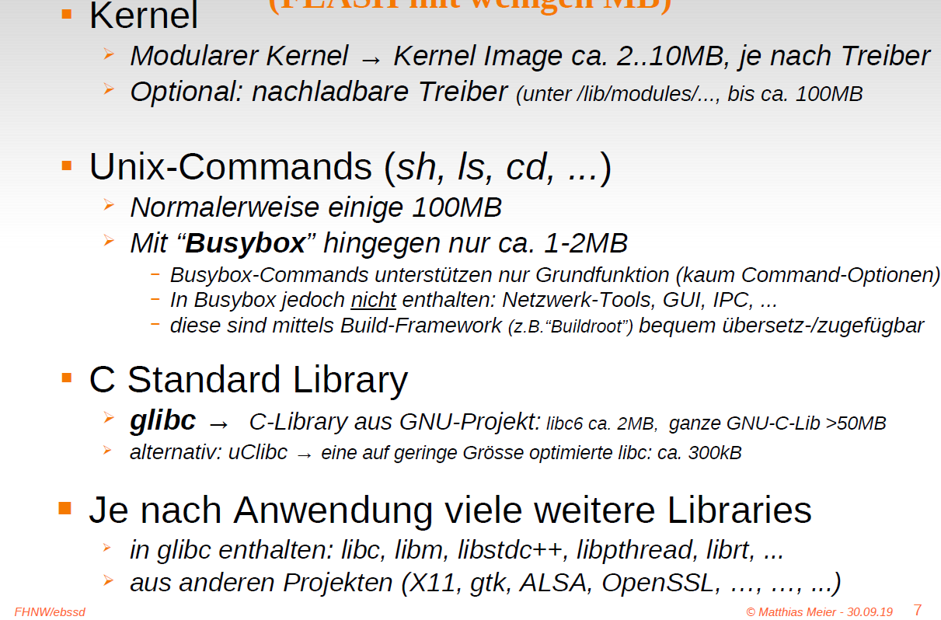

### Unsere Wandboard Systemkonfiguration (RFS basierend auf Buildroot)

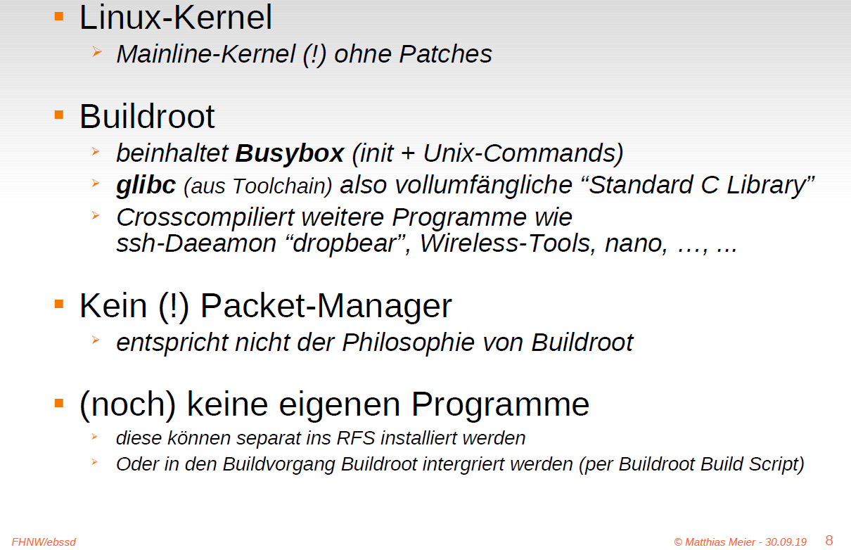

### Busybox "Toolbox"

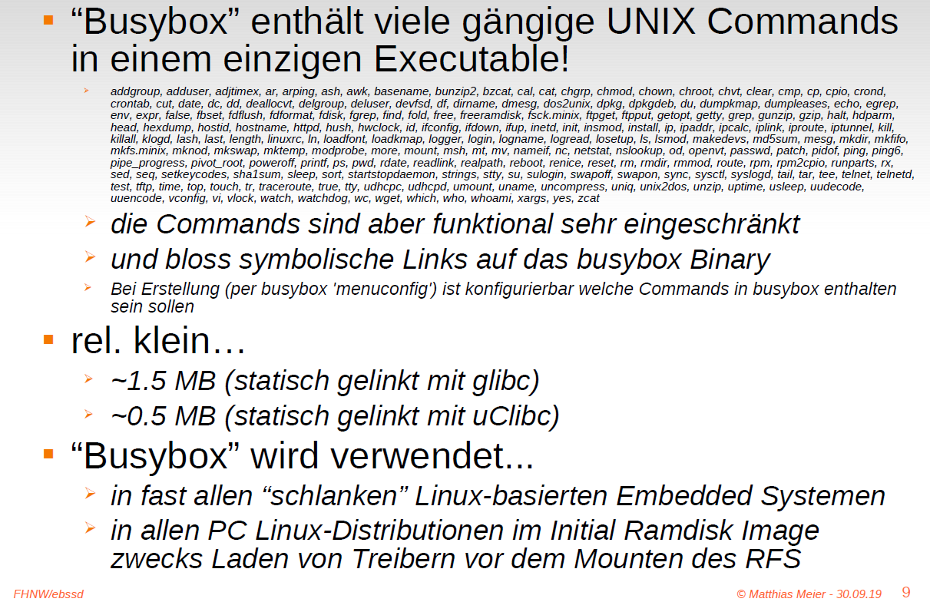

### Buildroot vs Yocto

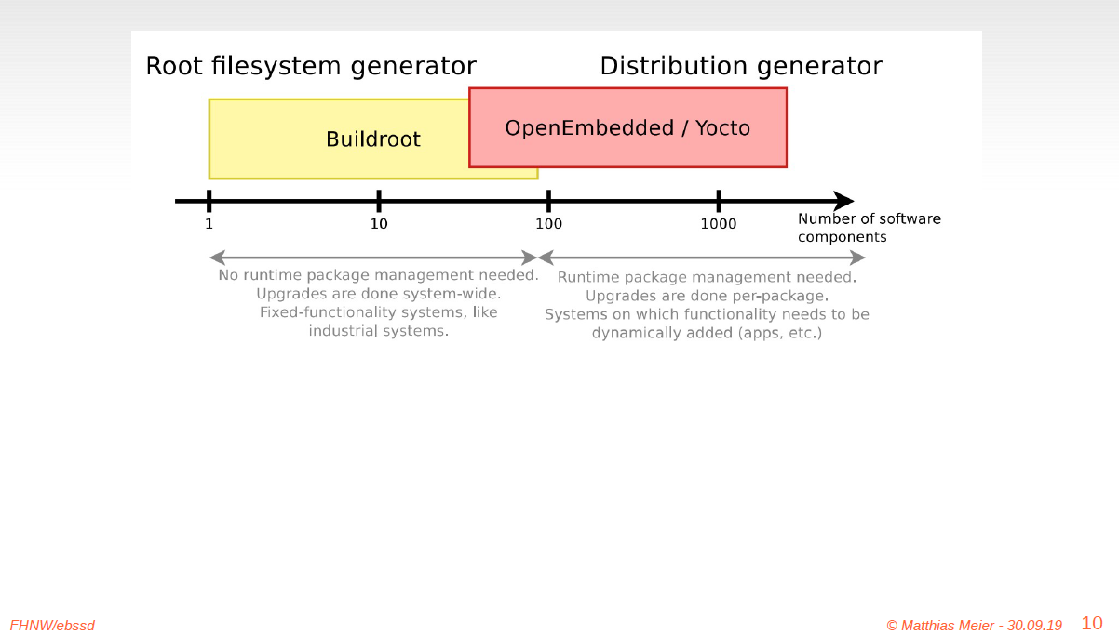

### Buildroot Funktion

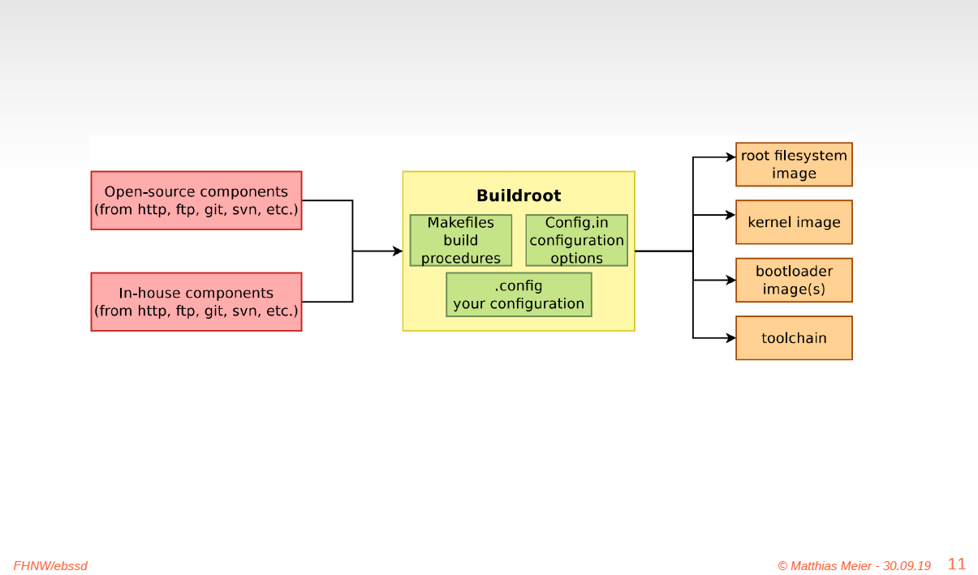

### Tipps zur Bedienung auf Hostsystem

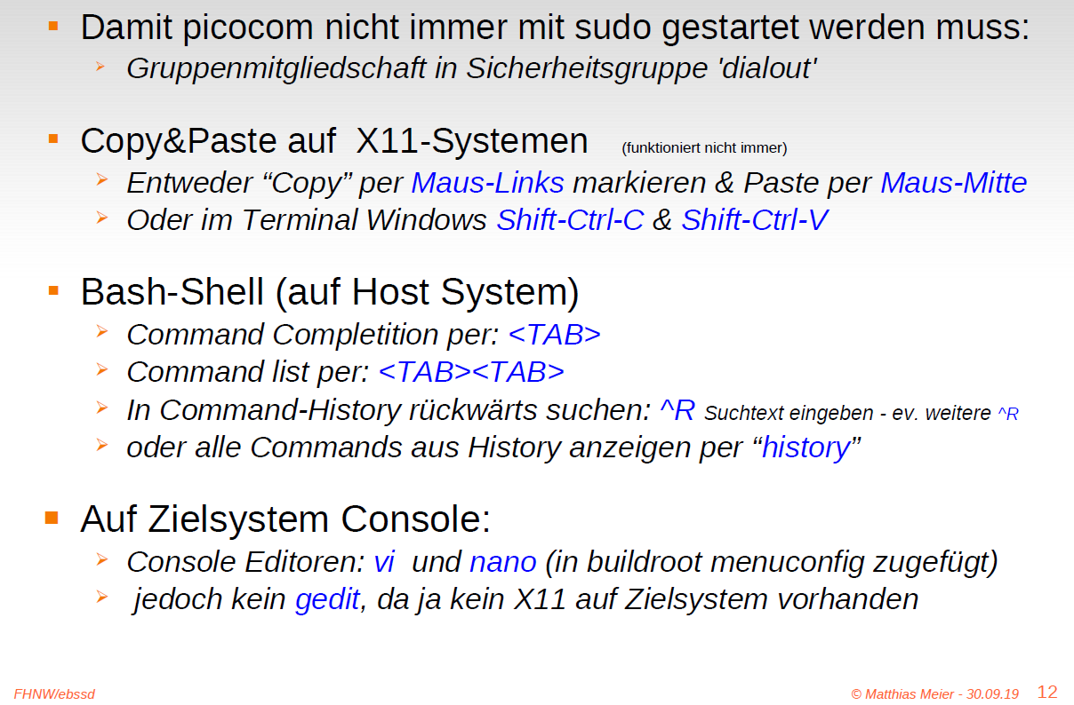

# Woche 3

## Präsentation 5: Crosscompilation und Revision Control System

### Was beinhaltet die GCC Toolchain (GNU Compiler Collection)

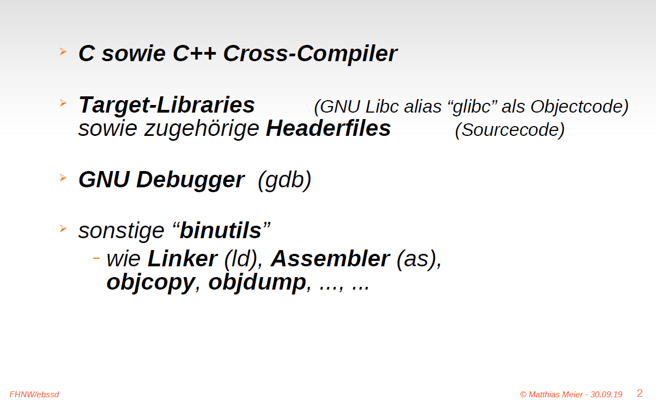

### Native- vs. Cross-Compiler

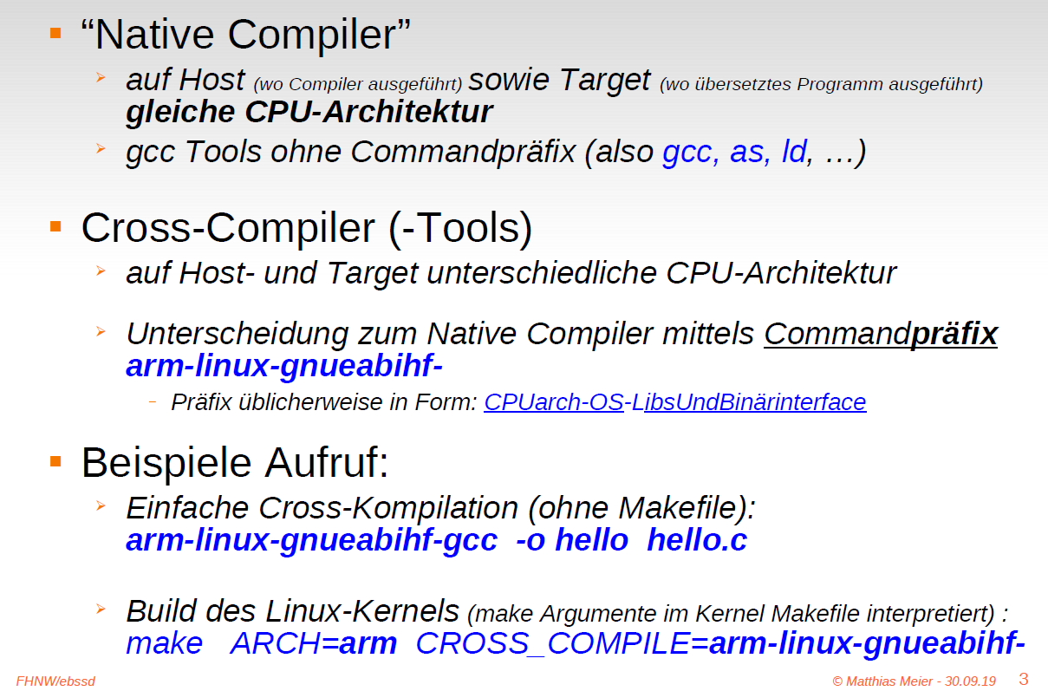

### Linux Mainline Kernel Development

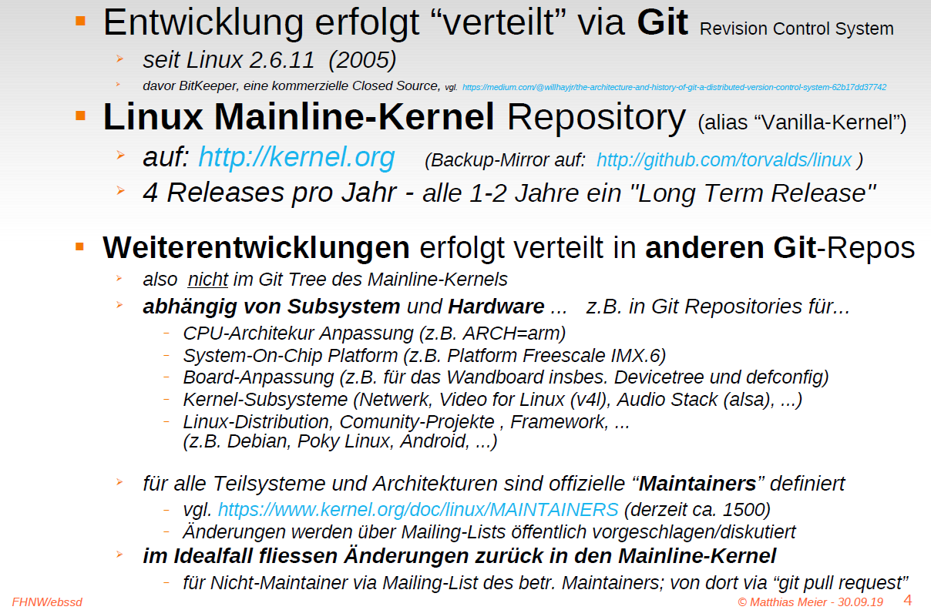

### Weitergabe von Quellcode ab Tarball oder Git ?

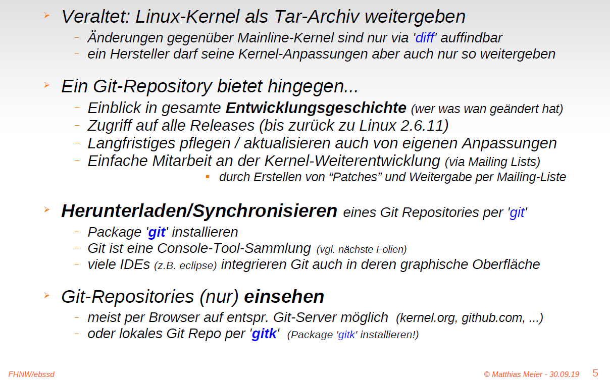

### Kurzübersicht Projekt-Versionsverwaltung (Revision Control Systems)

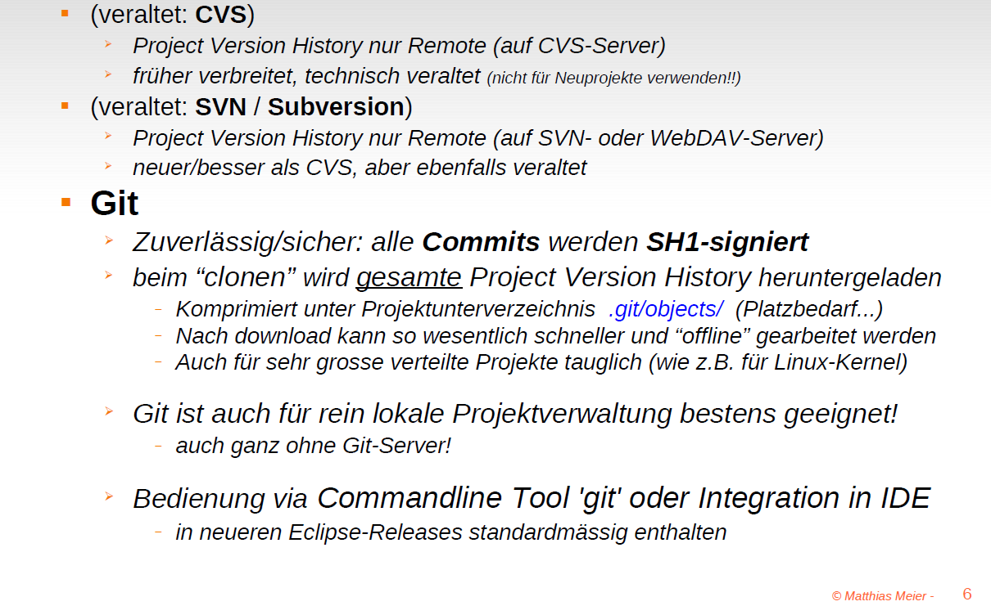

### Die wichtigsten Git-Befehle

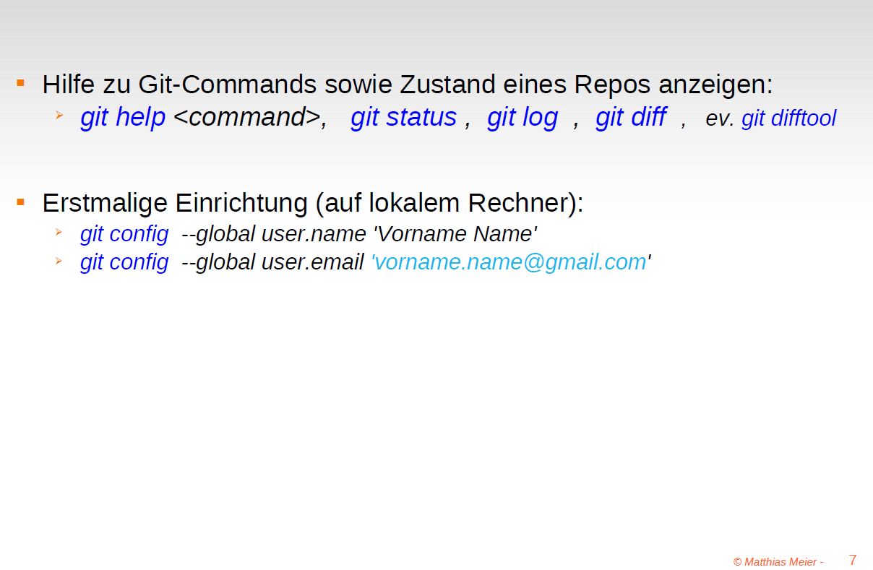

### Neues Git Repo erstellen (Für initial eigene Projekte)

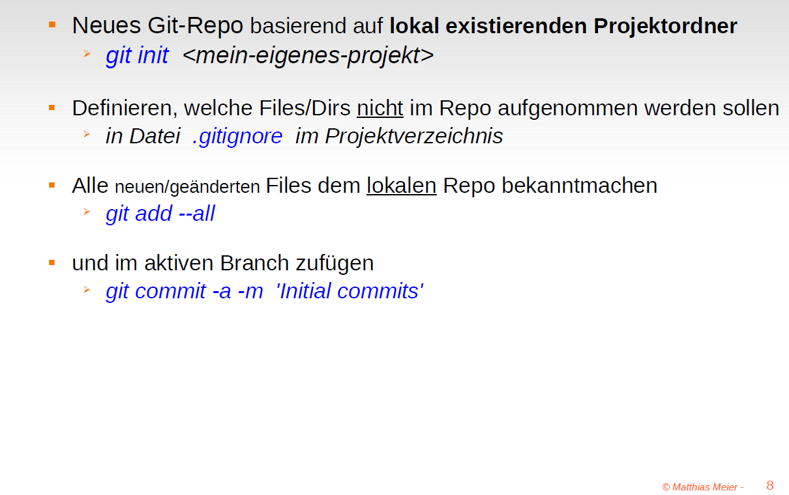

### Die wichtigsten Git-Befehle

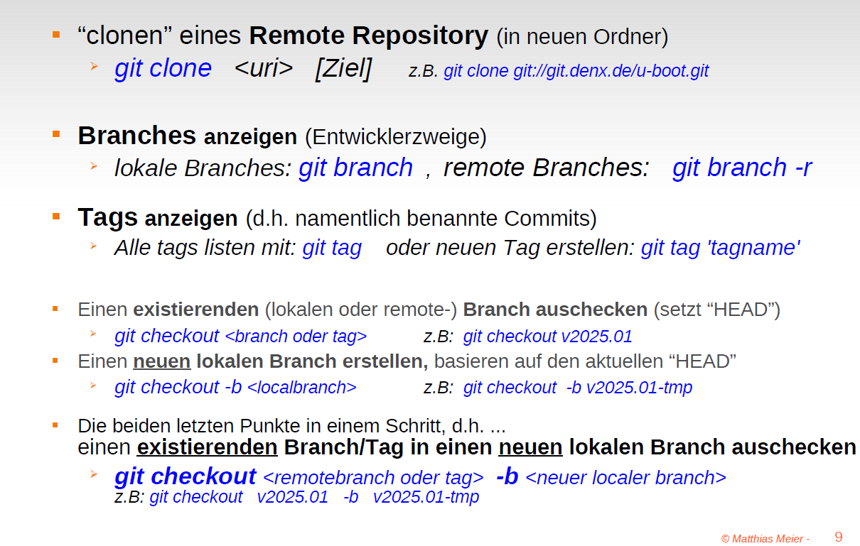

### Lokale Änderungen und "Commits"

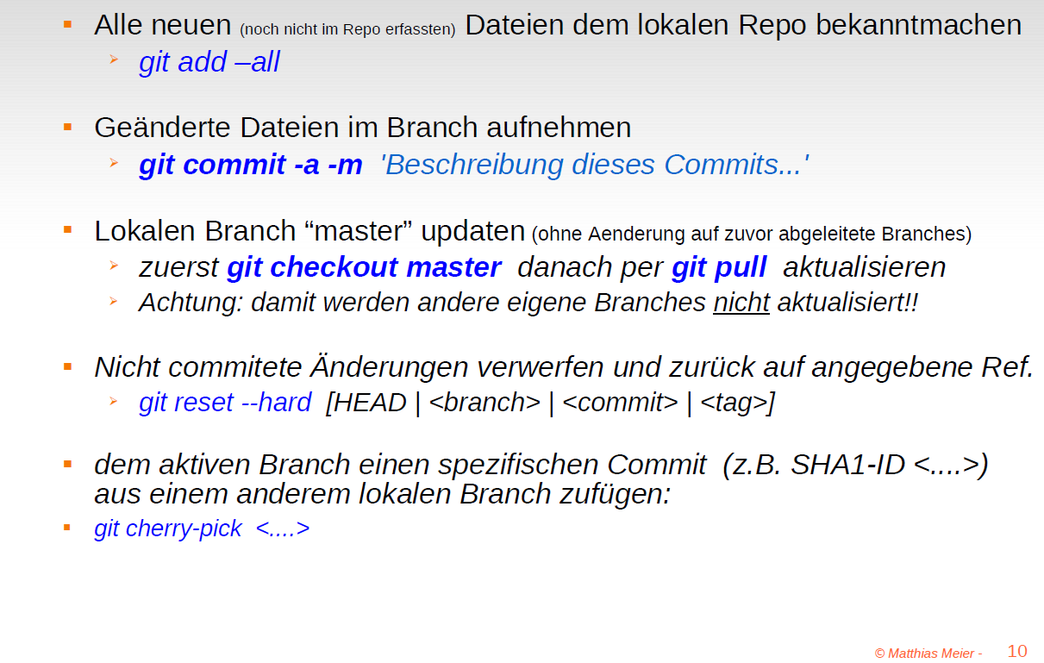

### Aktualisierungen des Remote Branches übernehmen oder hochladen

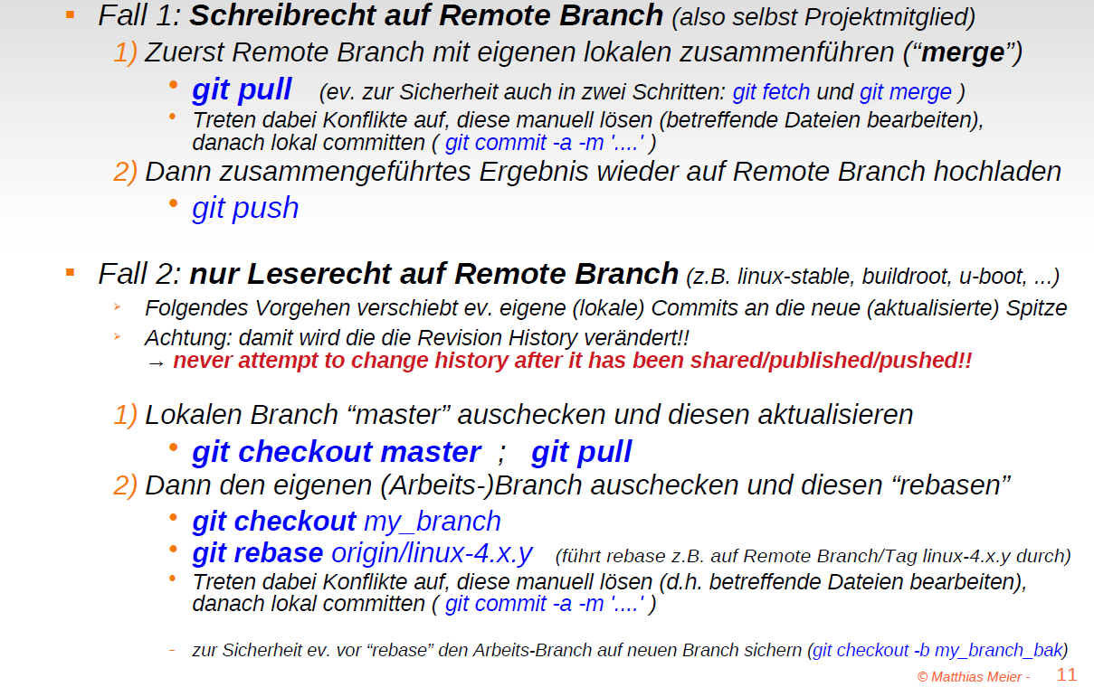

# Woche 4

## Präsentation 6: Device-, Library und System-Interface

### Linux Kernel Architecture (stark vereinfacht!)

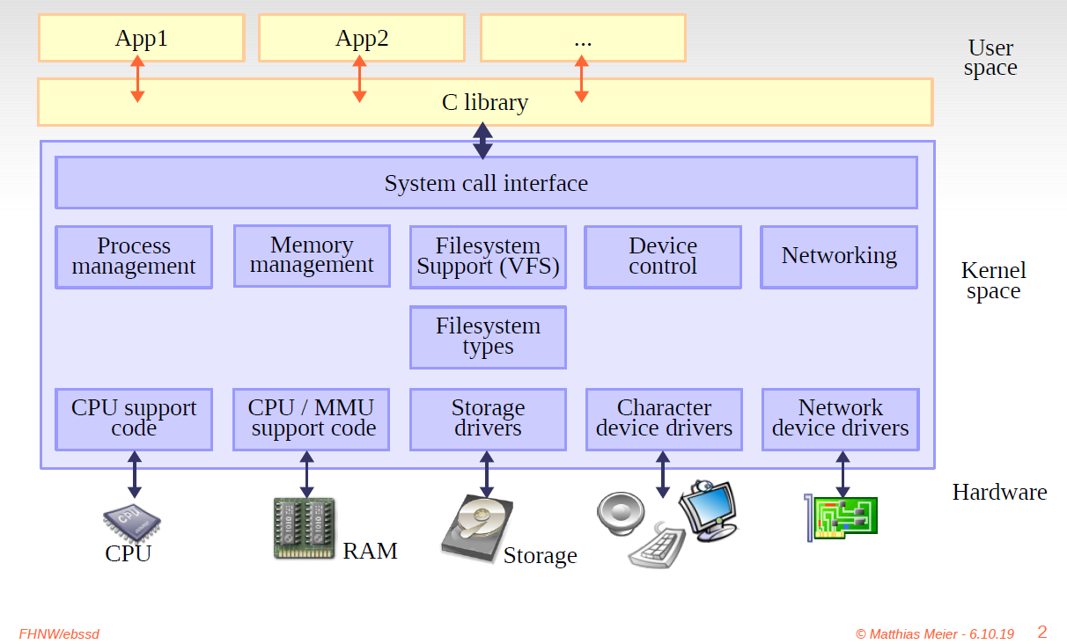

### Linux Kernel Map etwas detaillierter...

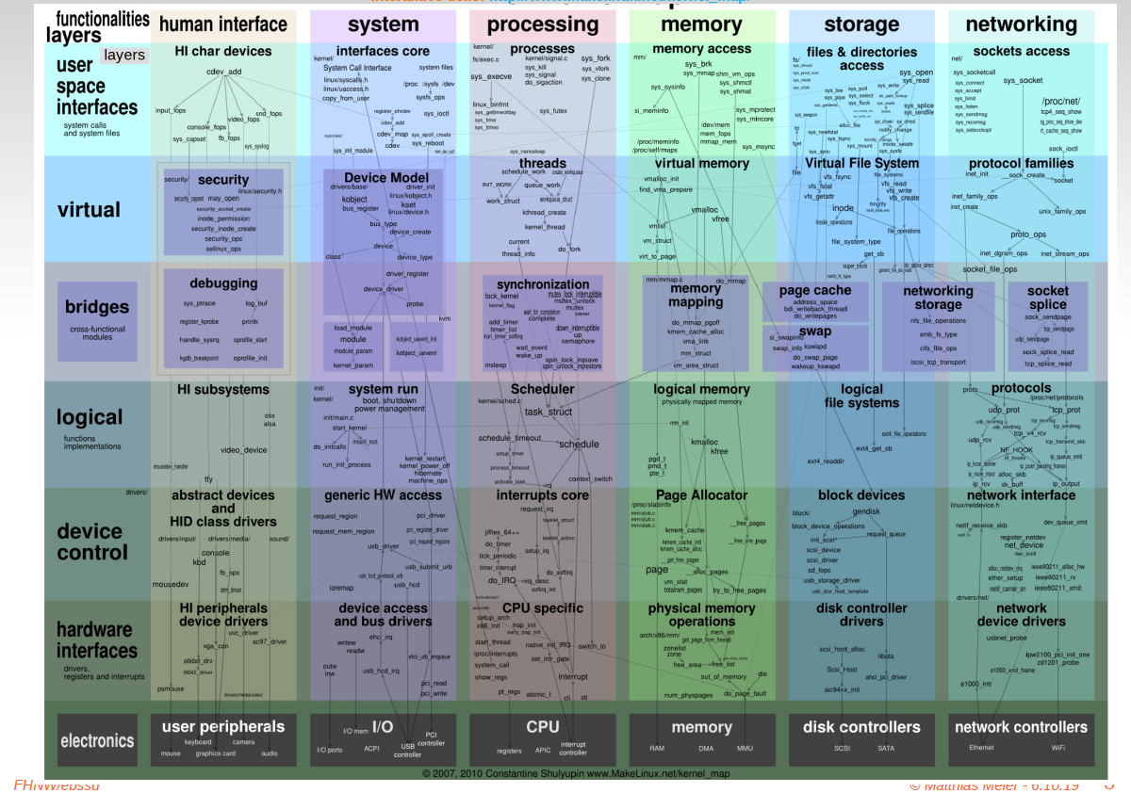

### "Device Interface" und Devicenodes

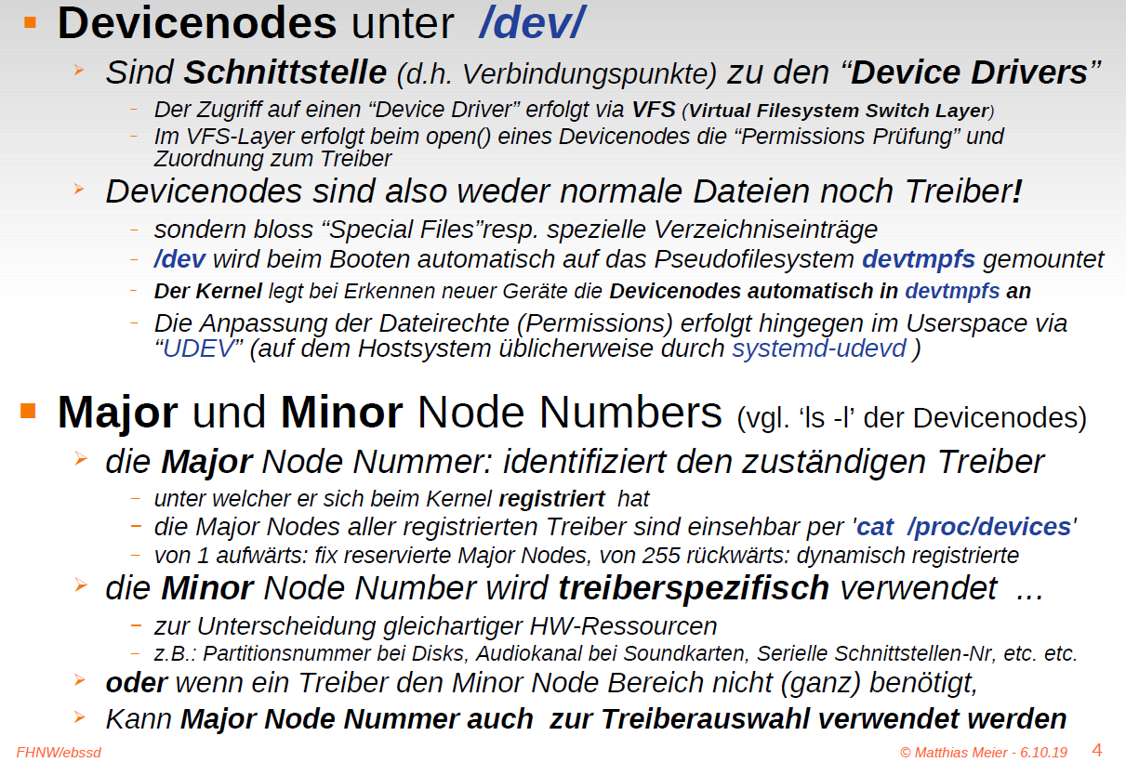

### Device Node Varianten

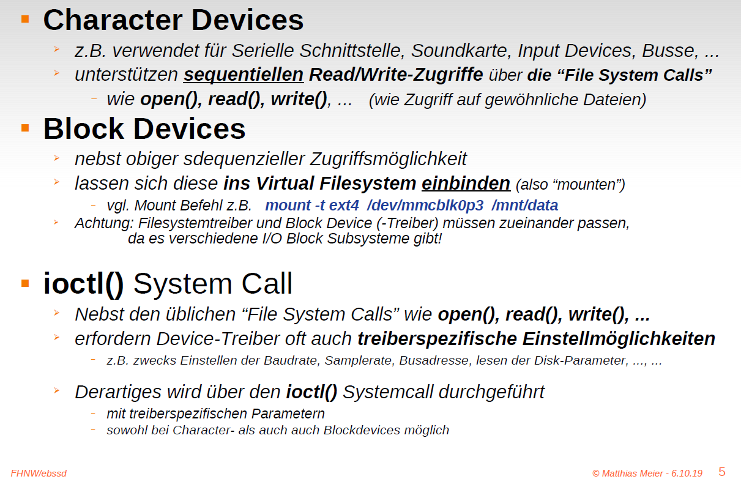

### Filesystem Layers

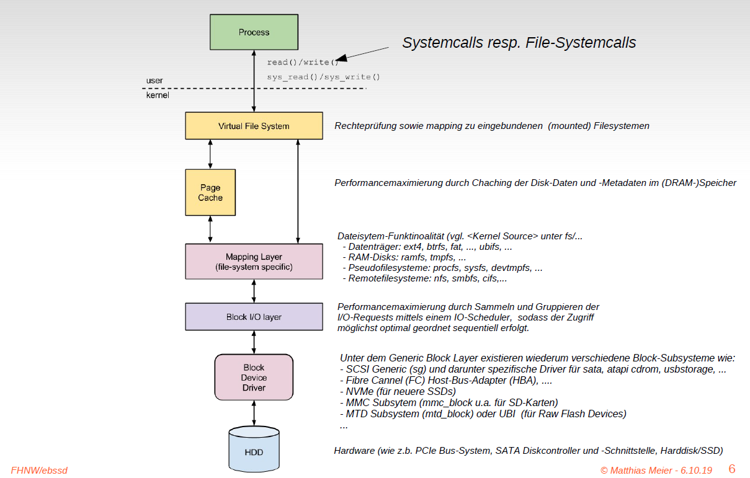

### Filesystem Layers (Detaillierter)

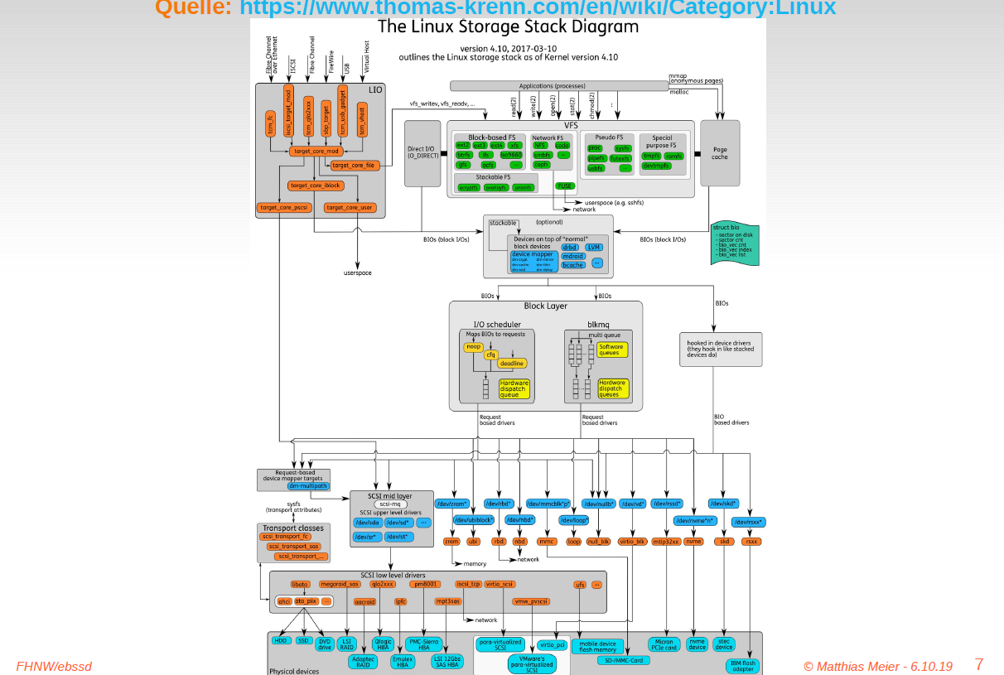

### procfs

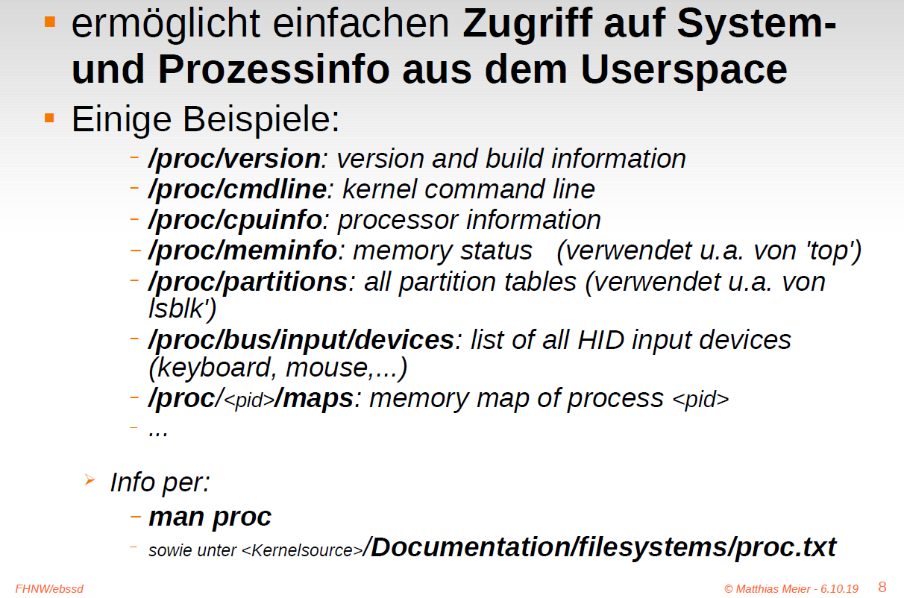

### Beispiel einer möglichen VFS Laufzeitkonfiguration

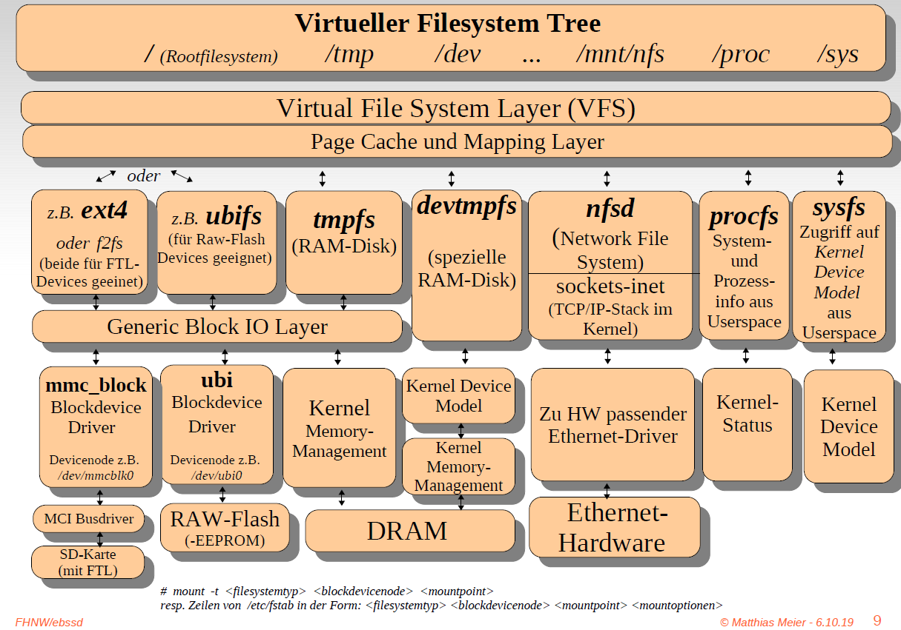

### Library Functions vs. System Calls

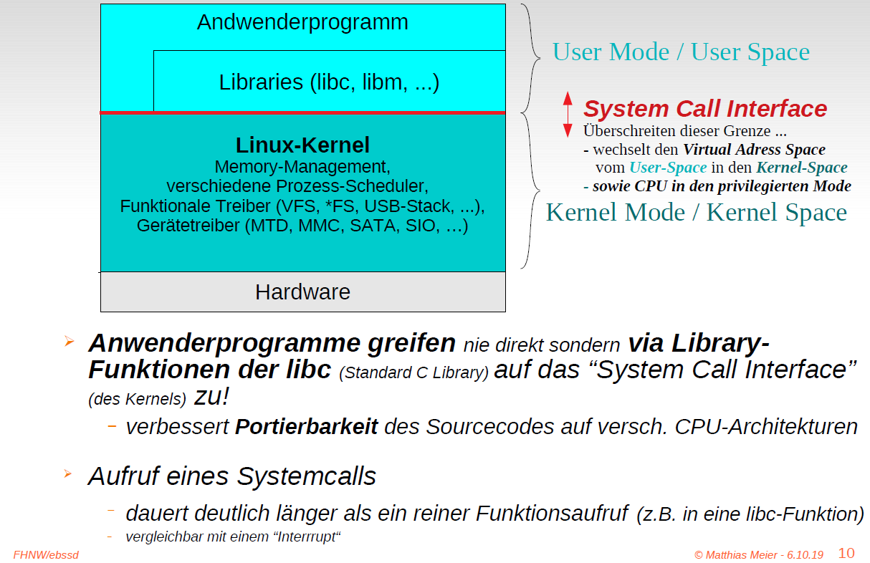

### "Unbuffered" Zugriff z.B. auf einen Device Driver

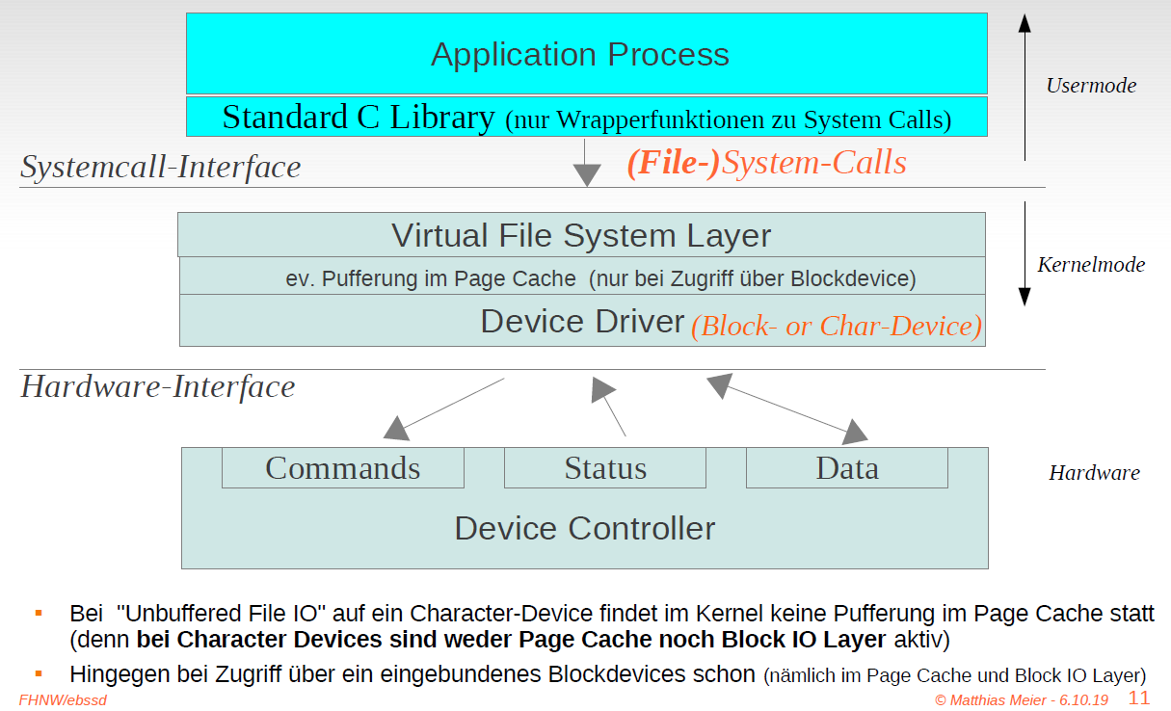

### Unbuffered File System Calls

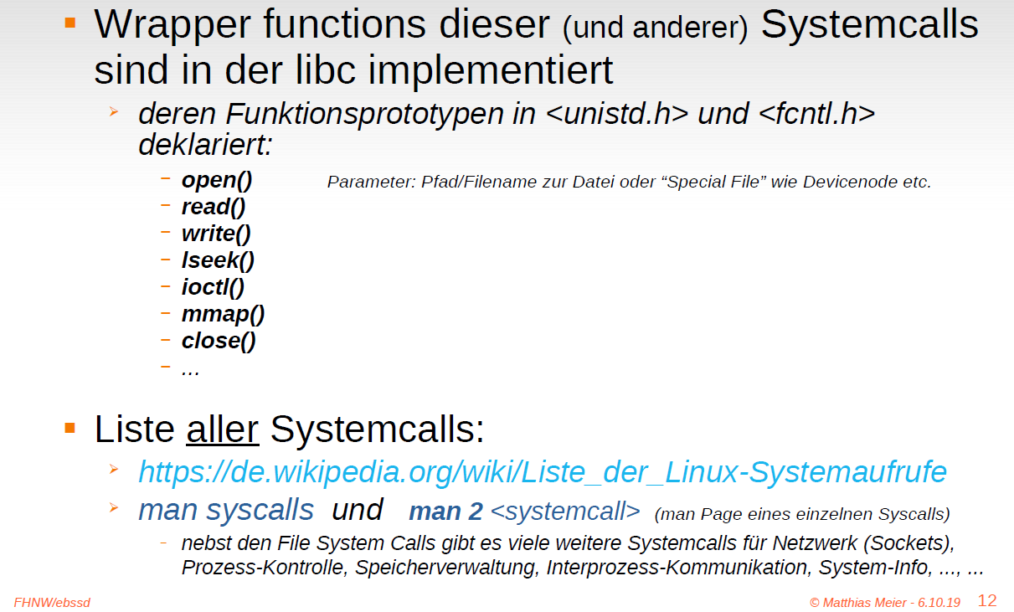

### Buffered C File Streams (zusätzliche Pufferung im Userspace)

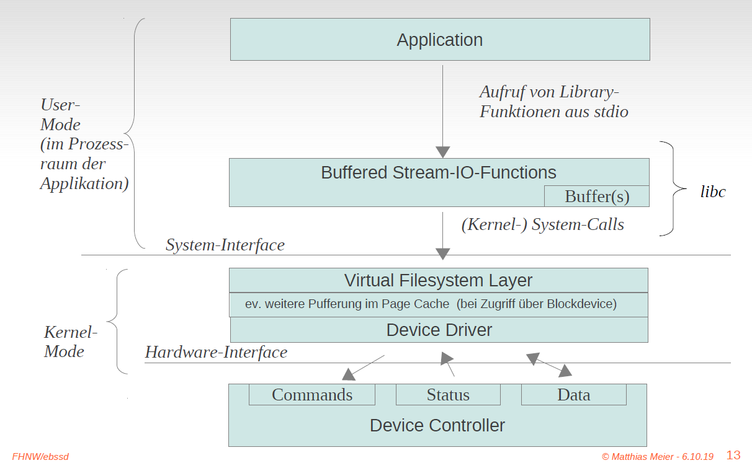

### (Userspace-) Buffered C File Streams (der libc)

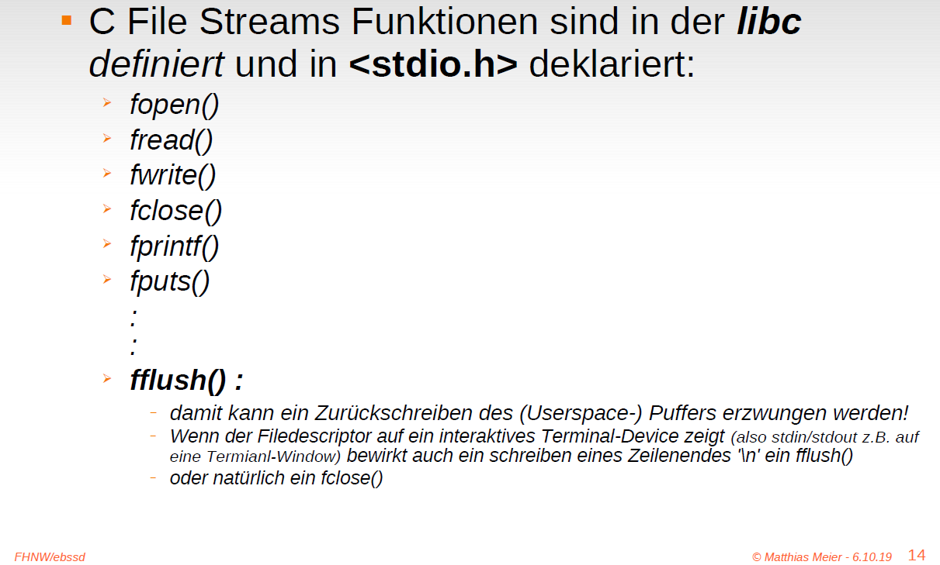

### Libraries

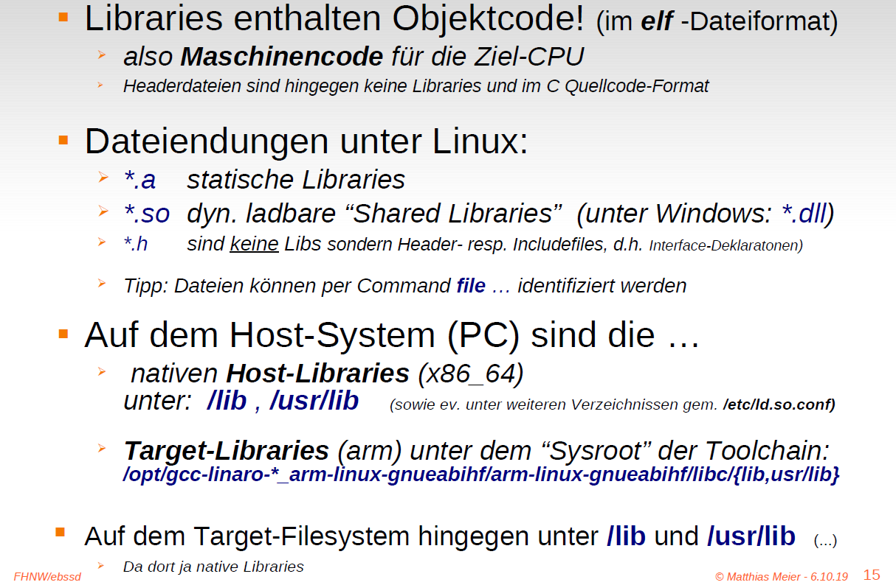

### Dyn. Linken von "Shared Libraries"

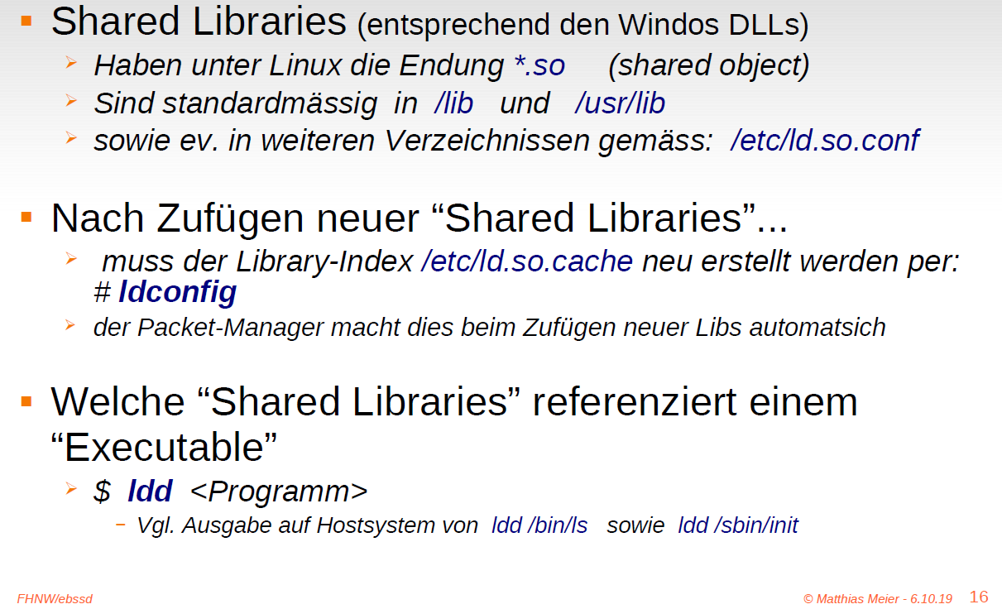

### Library- und System Calls tracen

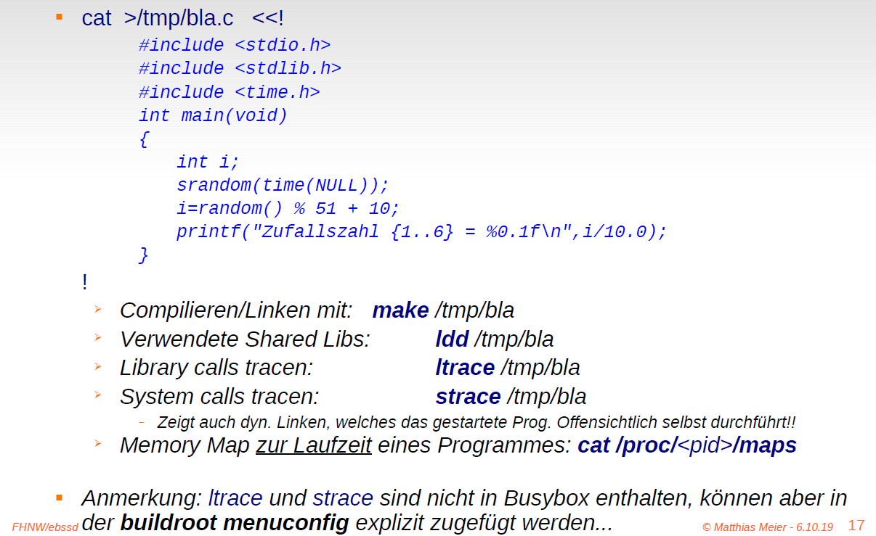

### Standard C Library uClibc vs. "GNU libc" (glibc)

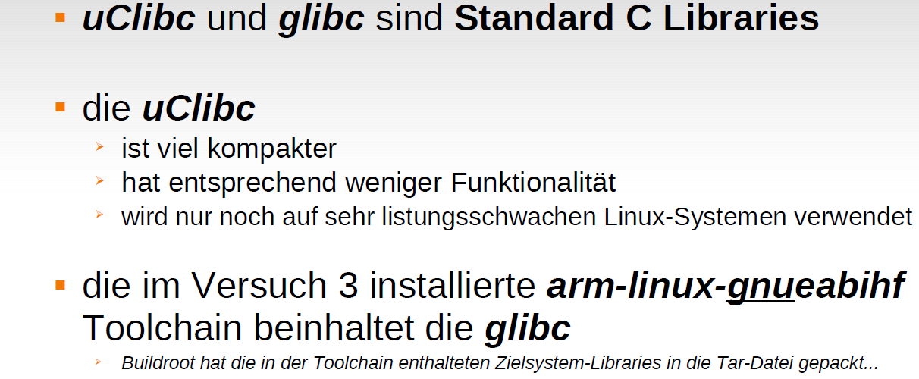

### Resumée File-Systemcalls

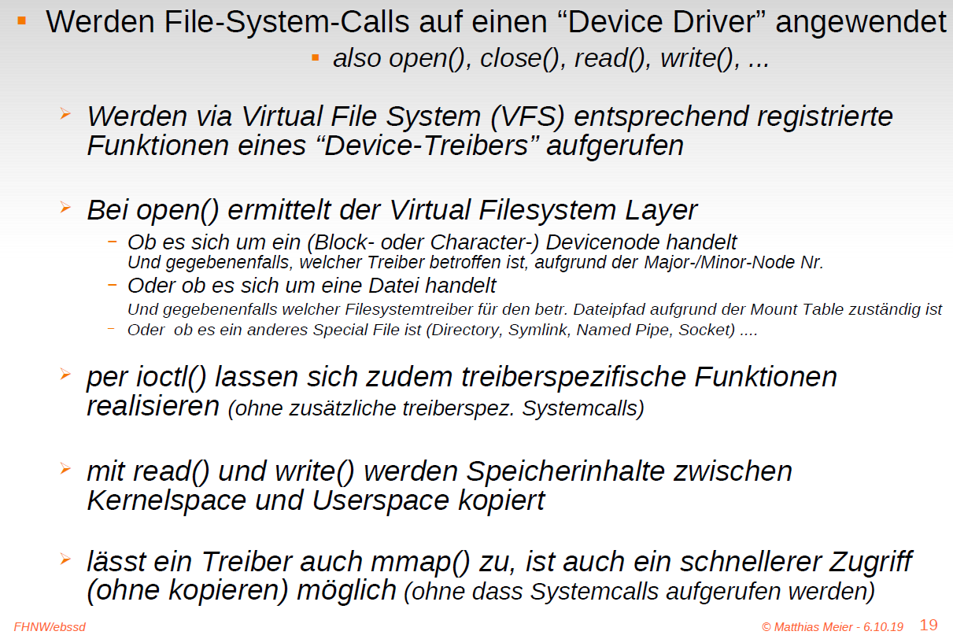

# Woche 5

## Präsentation 7: Flash Systems

### Inhalt

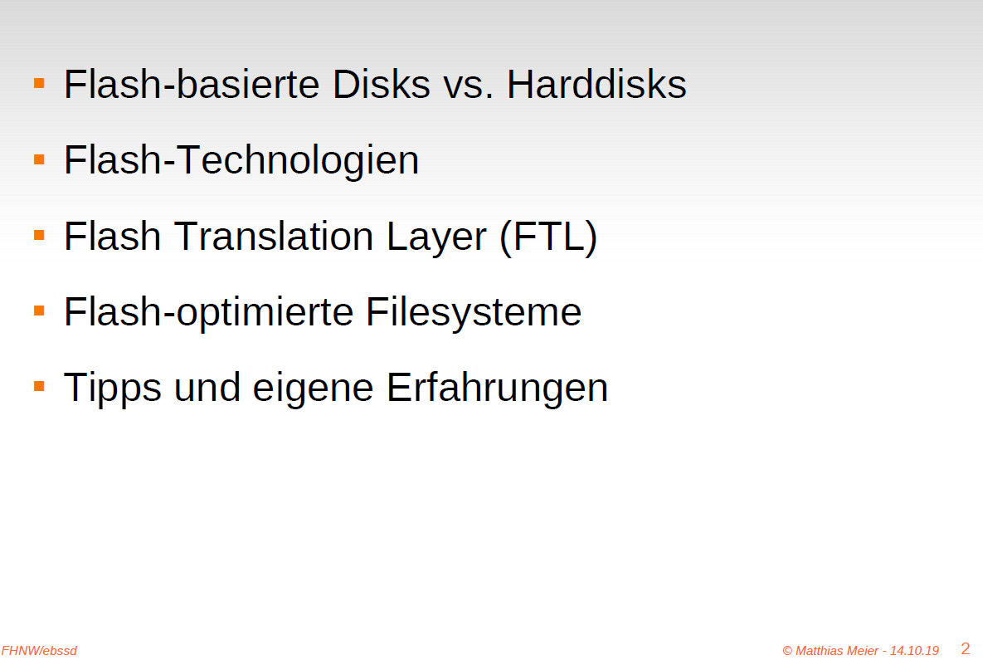

### Vorteile/Nachteile von Flash-EEPROMs

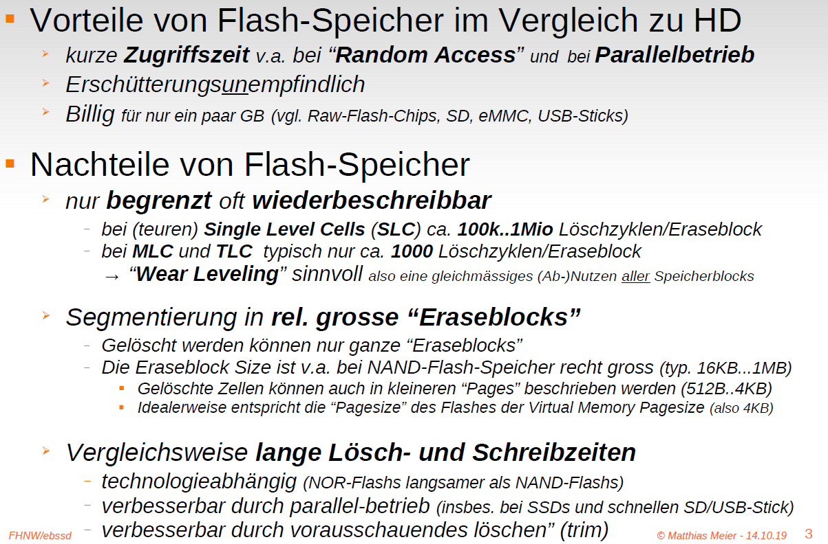

### Technologien (EEPROM / NOR- / NAND-Flash)

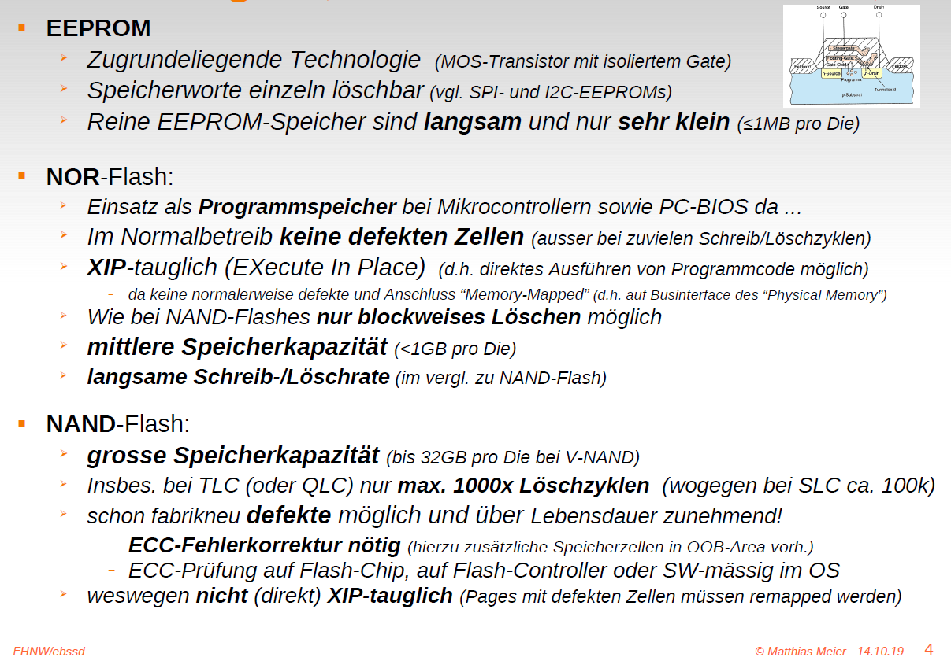

### Aufbau NAND-Flash-Zelle

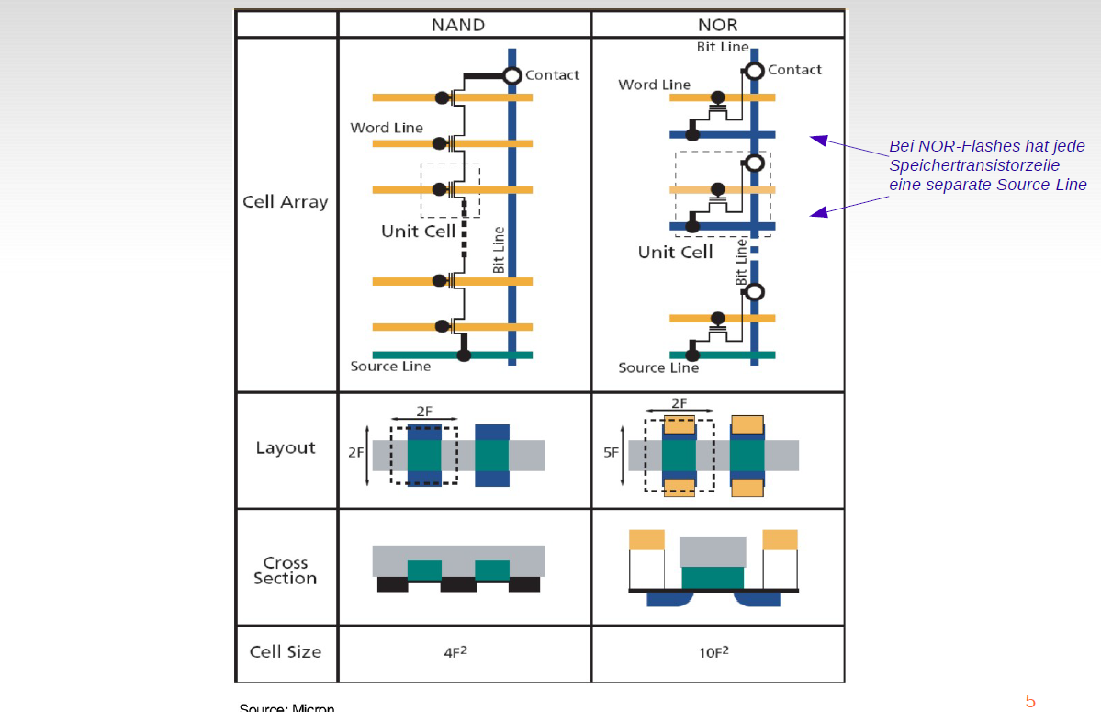

### NAND-Flashes: SLC vs. MLC vs. TLC

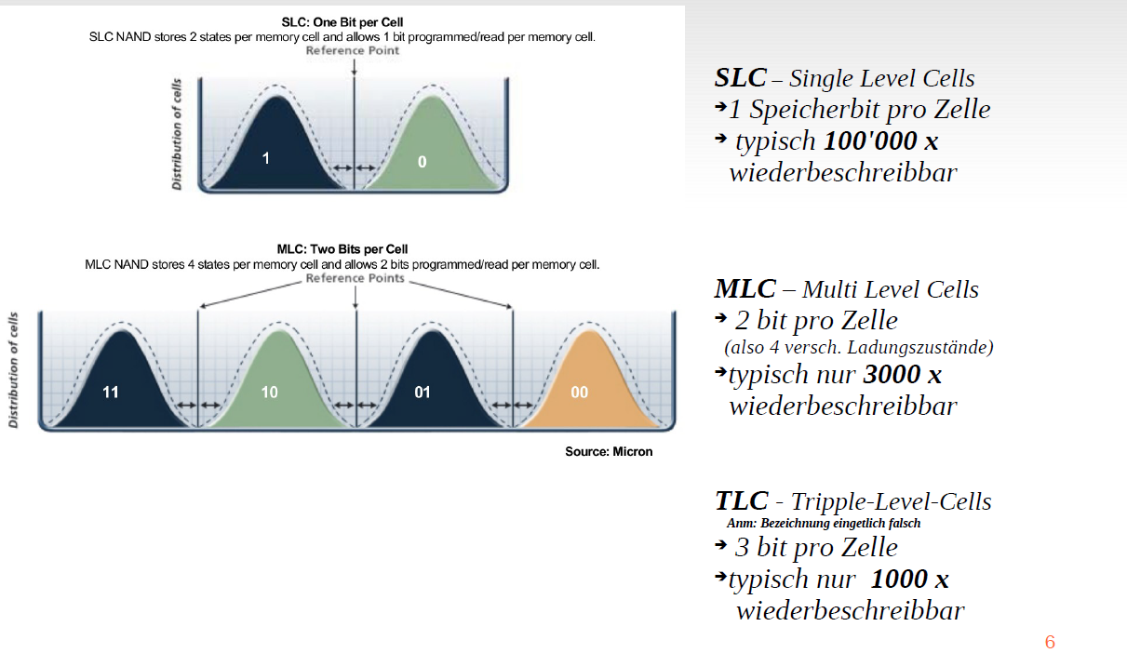

### Sector / Page / Erase-Block / Allocation Unit (Beispiel: Samsung 512MB “OneNAND” Flash Chip)

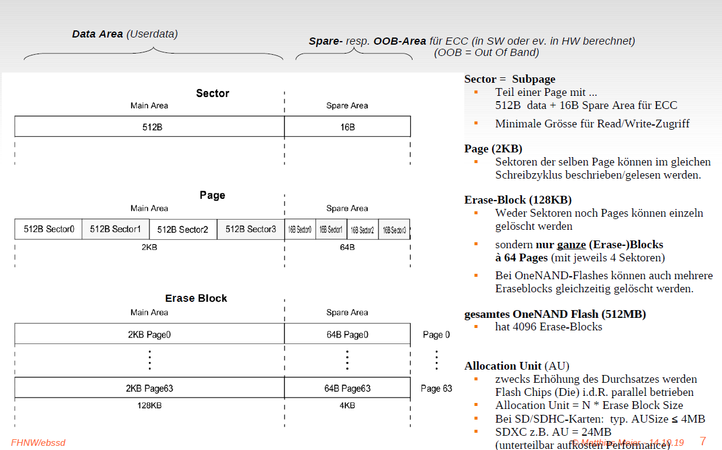

### Flash Translation Layer (FTL)

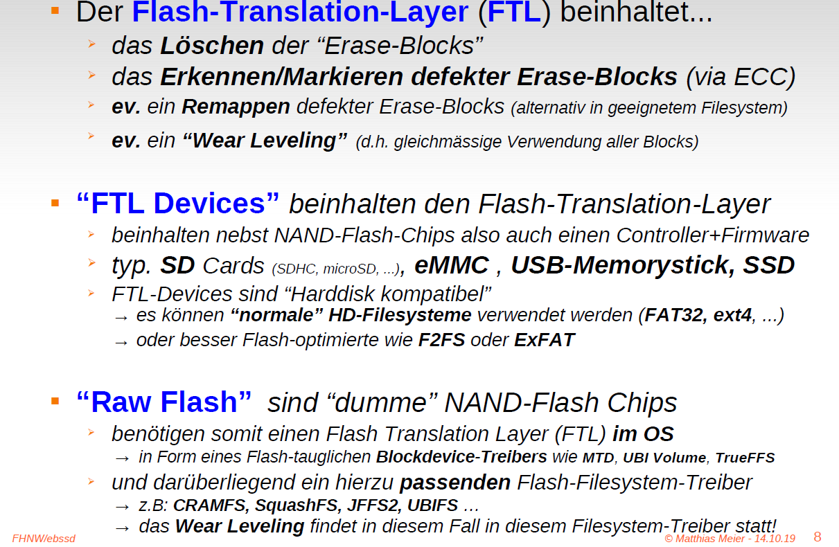

### Problempunkte bei FTL-Devices

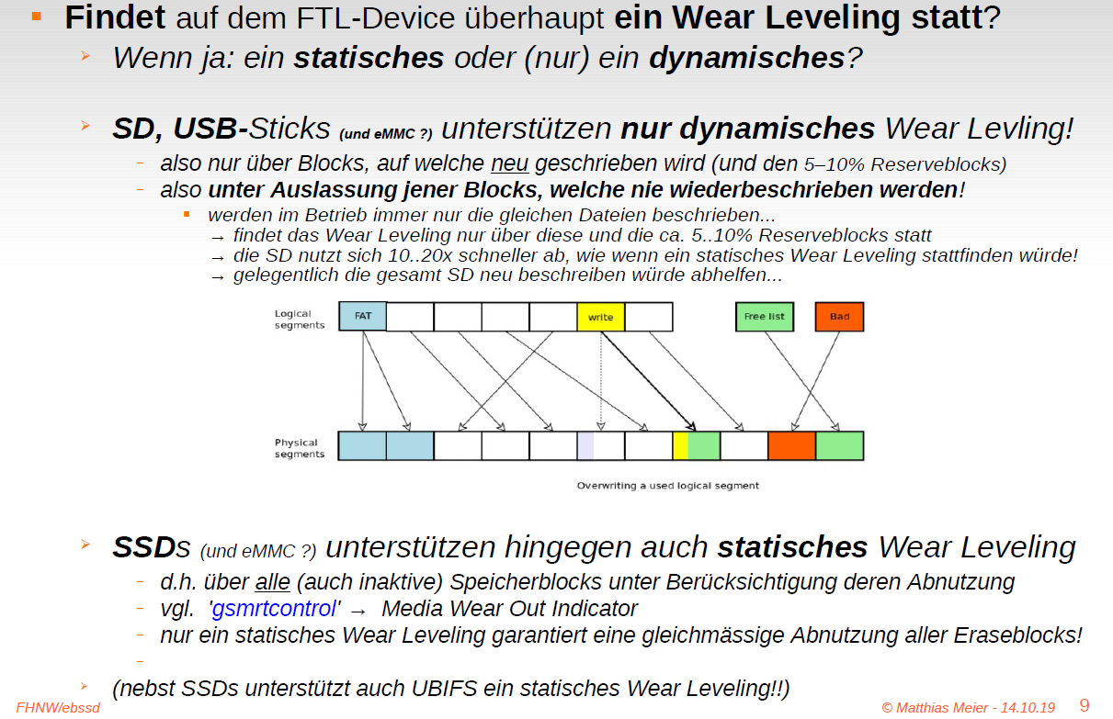

### Trim

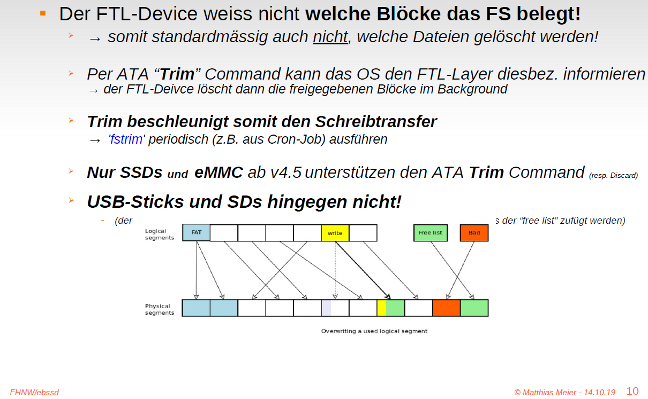

### Weitere Problempunkte bei SD-Karten

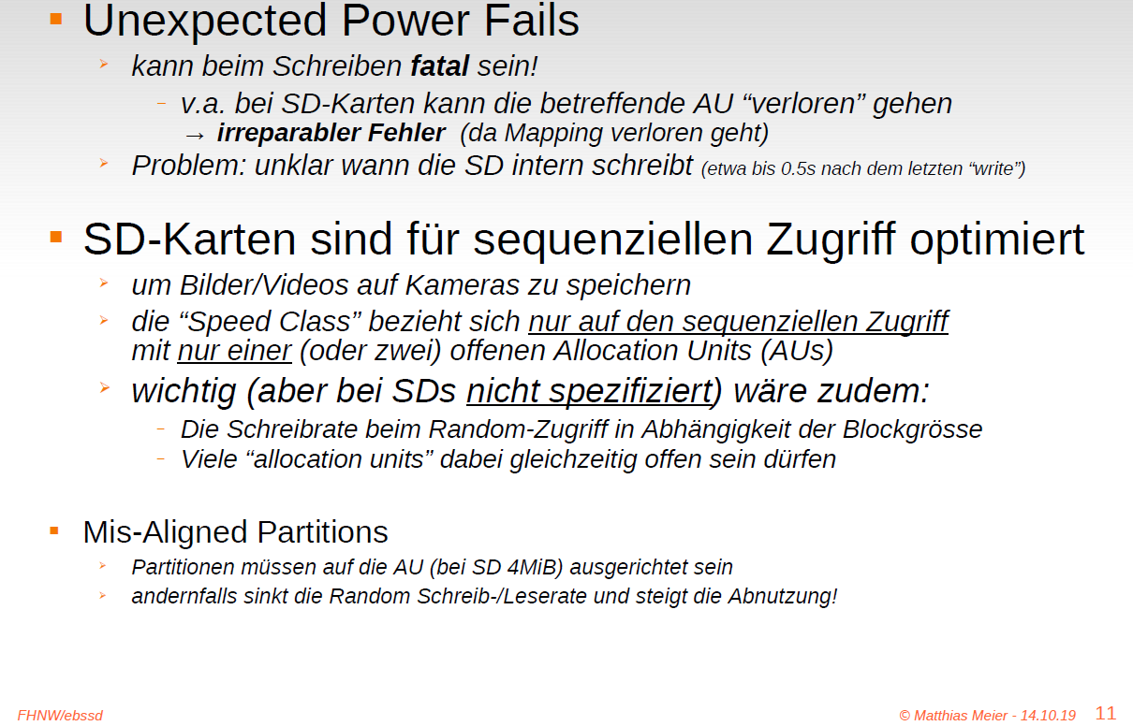

### Journalling vs. Log Structured Filesystem

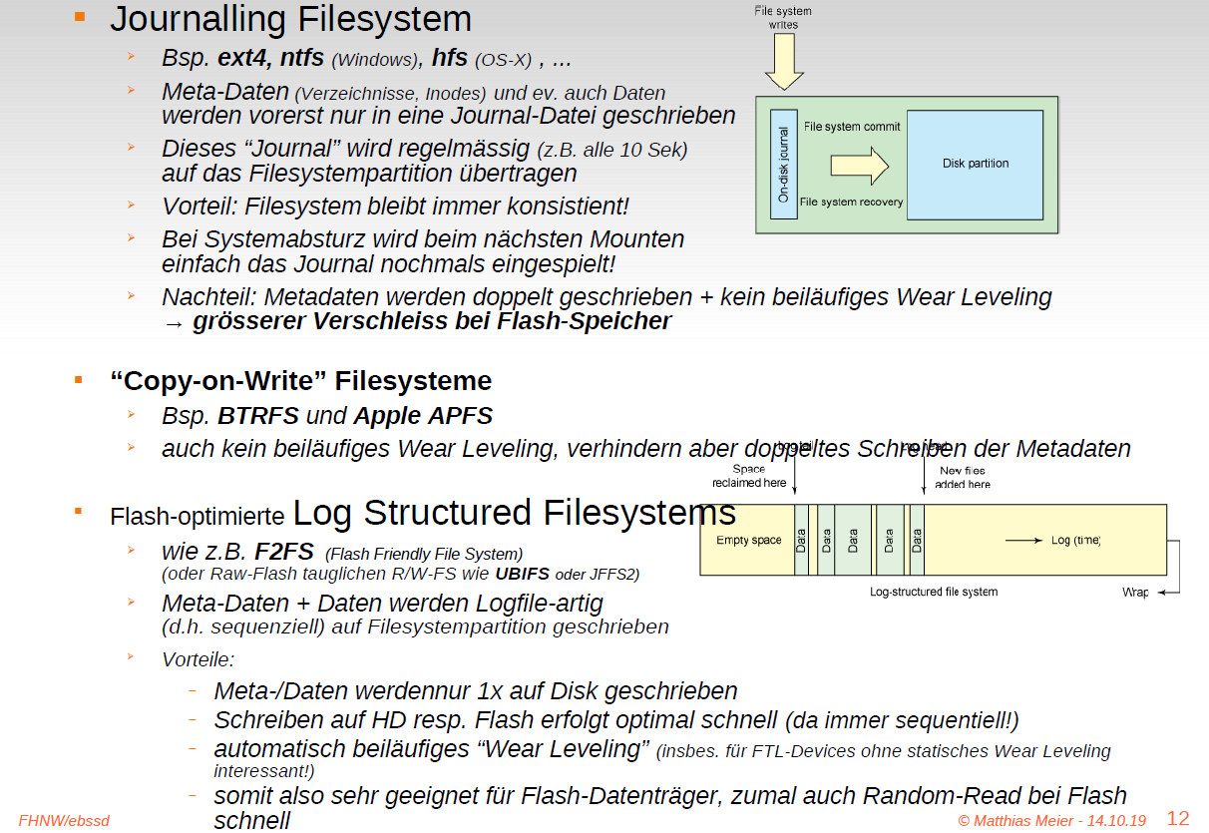

### Wie Abnutzung minimieren?

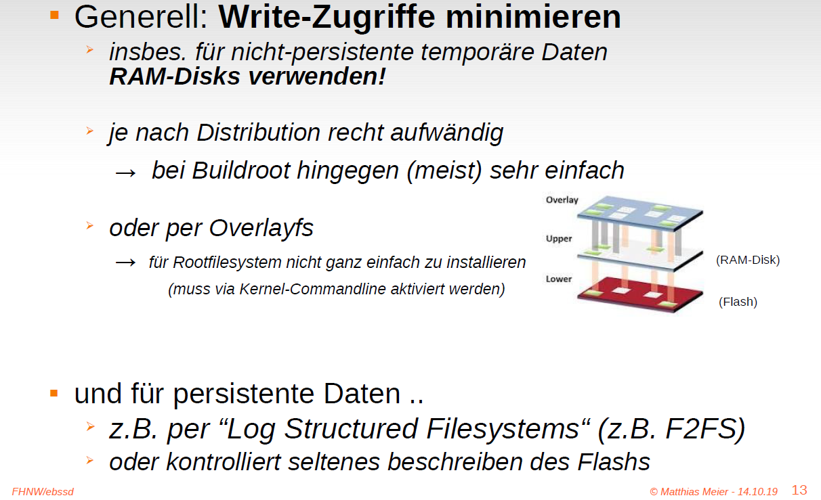

### Raw-Flash statt FTL-Device (billiger aber aufwändiger)

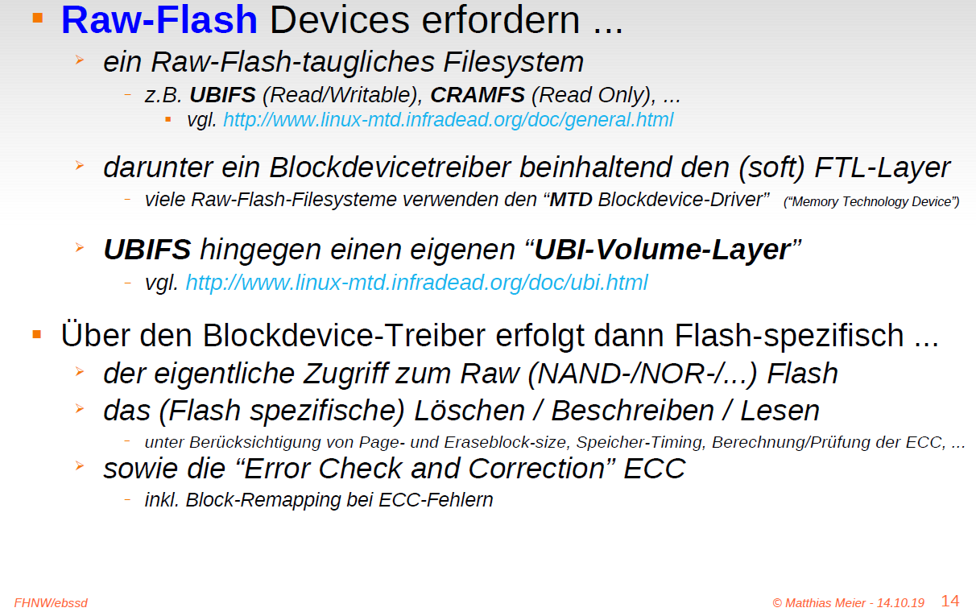

### Kriterien zur Wahl eines R/W-Flash Filesystems

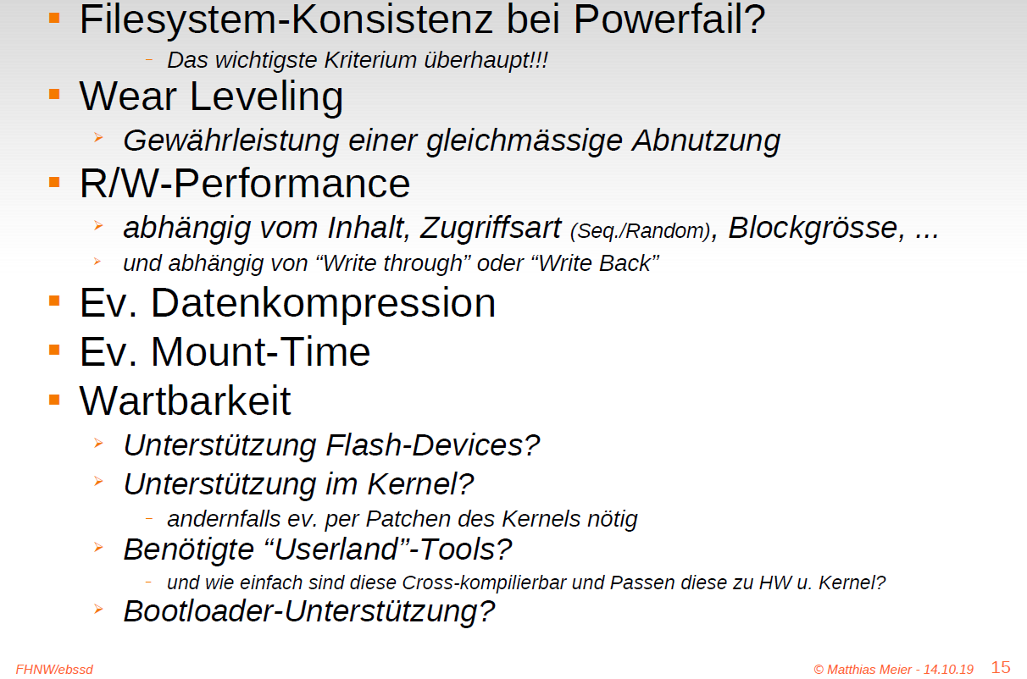

### Raw-Flash taugliche Filesysteme

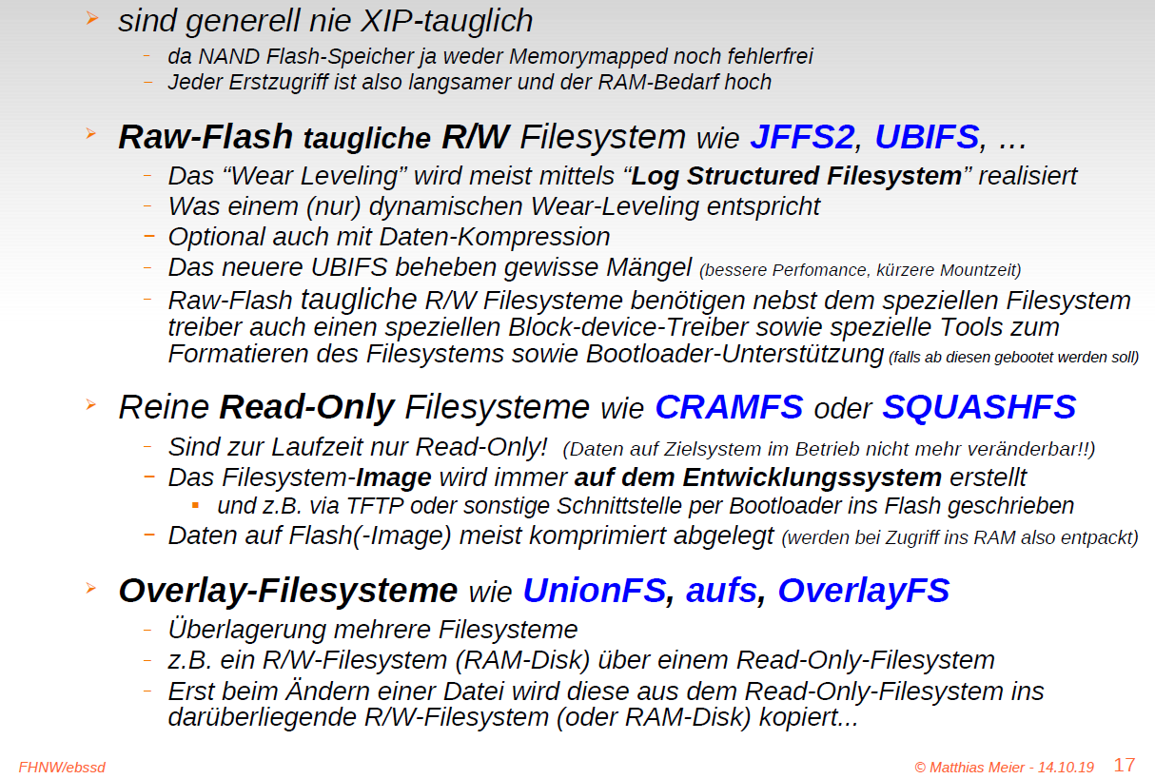

### Wandboard/Buildroot mit F2FS

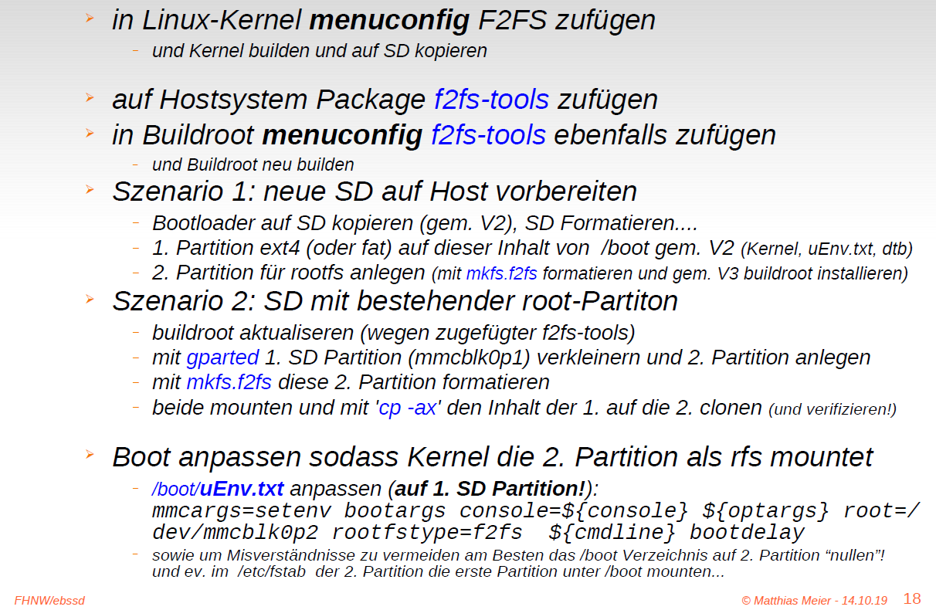

### Write-Zugriff auf Flash minimieren

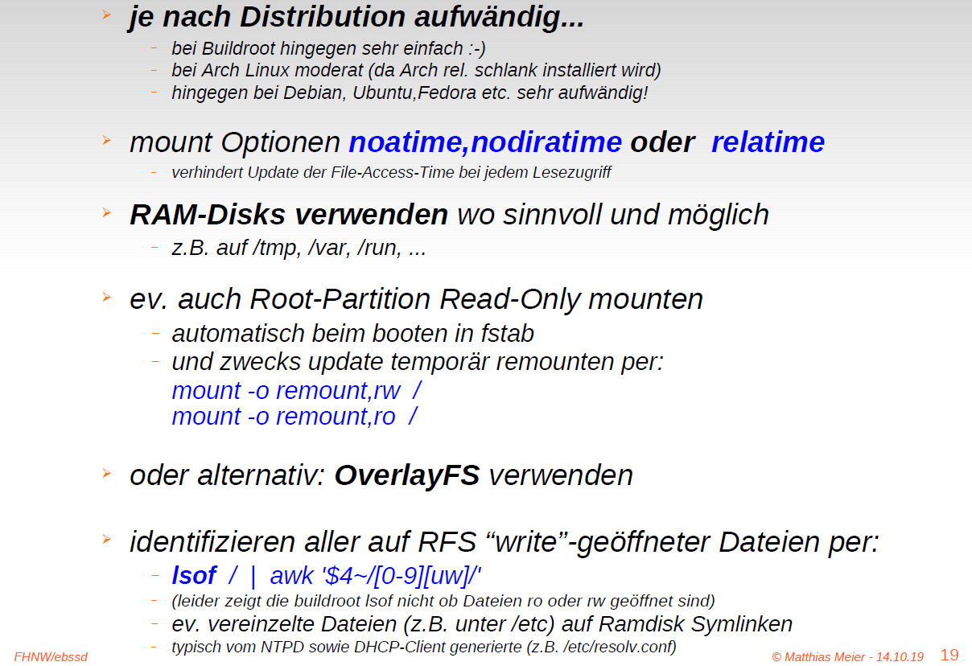

### Mount-Option discard und 'fstrim' bei ext4

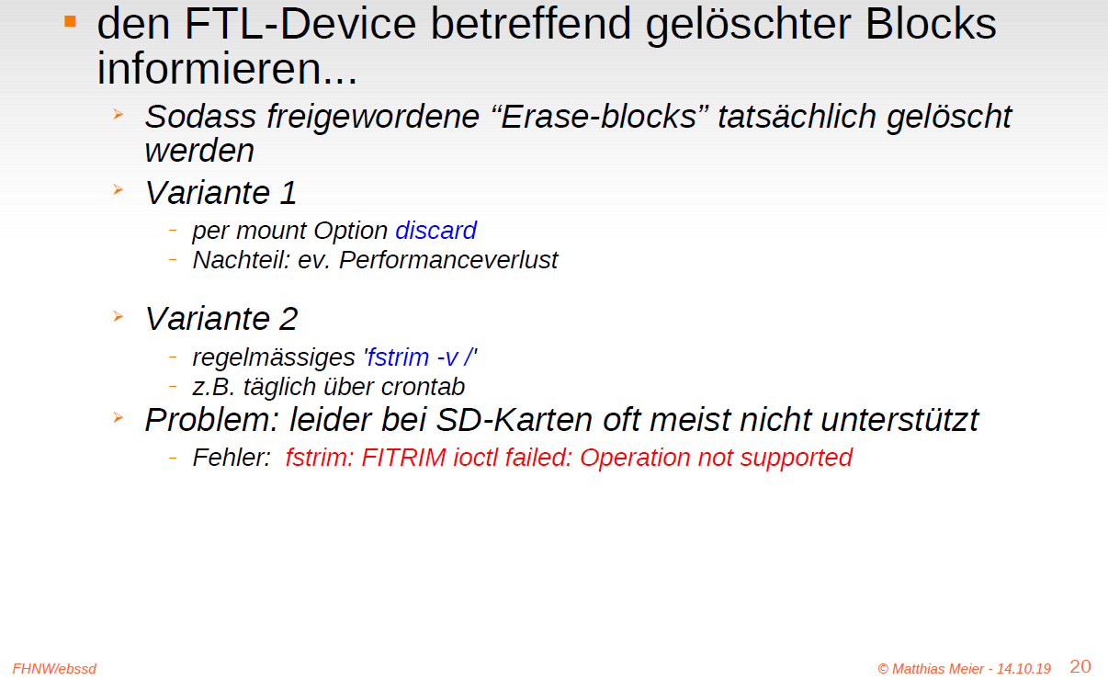

### Beispiel: UBIFS-Rootfilesystem auf Raw-Flash auf IGEPv2-Board (im Vergleich zu JFFS2)

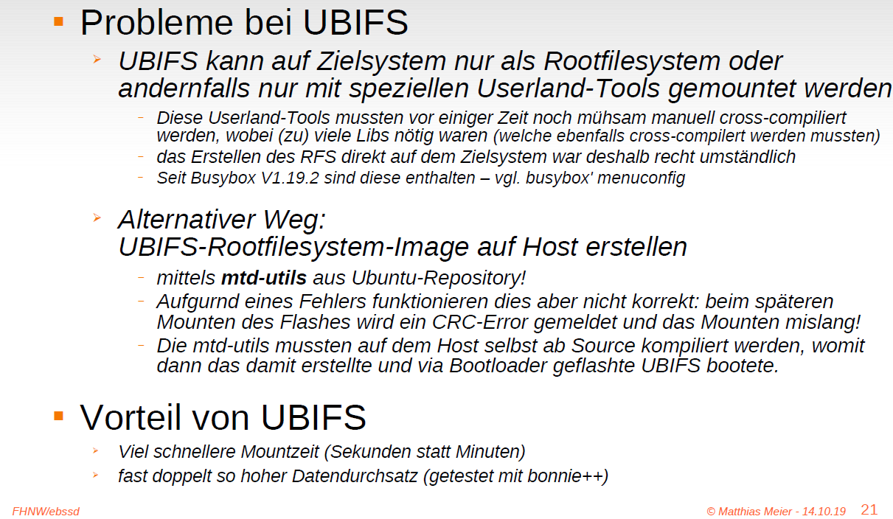

### Beispiel: Performance-Vergleich verschiedener Flashs (von Samsung)

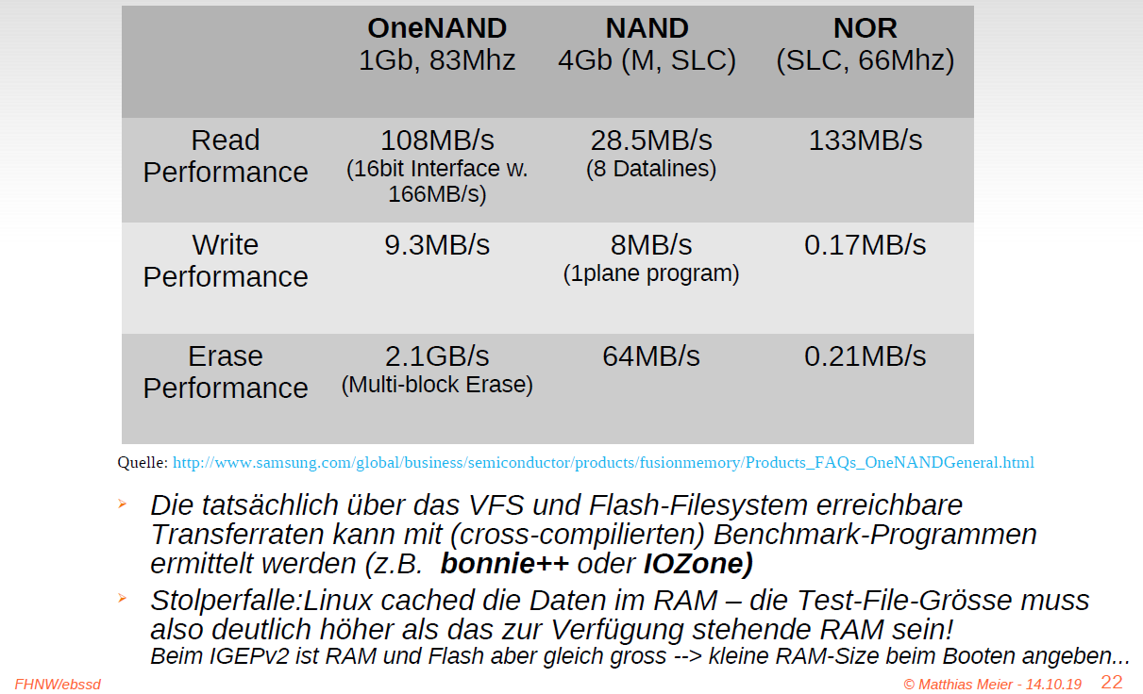

### Beispiel SD-Karte

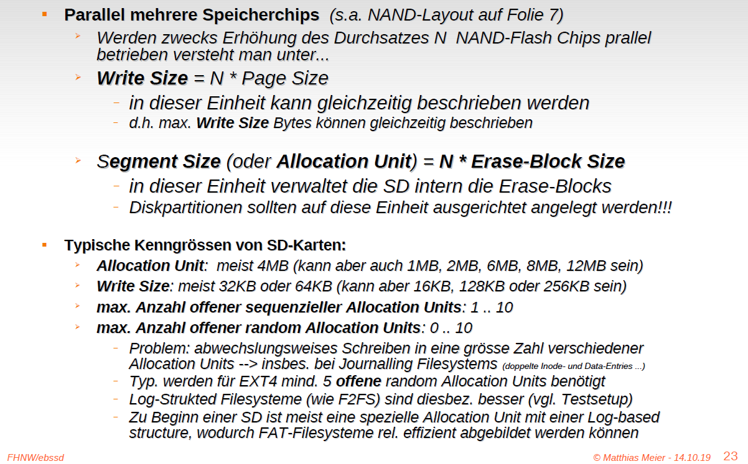

# Woche 6